Shadowsocks 各平台安装手册

2017.3.19更新

目录结构

Windows版shadowsocks安装 1

360浏览器设置代理的问题 6

FinalSpeed(windows版)加速软件安装 7

Mac版安装(图形界面) 21

Ubuntu Debian Redhat Centos 图新版安装 23

Linux / Mac版命令行(python版) 安装 27

firefox设置浏览器代理 29

chrome浏览器设置代理 31

FinalSpeed(Linux / Mac版)加速软件安装 34

Android版shadowsocks安装 39

iOS版shadowsocks安装 44

# Windows版shadowsocks安装

注意: 如果新版.Net安装不上或者速度缓慢, 可以使用shadowsocks 各平台安装文件.zip 包内提供的Shadowsocks-win-2.5.6.zip版, 支持旧版本.Net

运行shadowsocks 需要.Net Framework 4.6.2 及以上版本

1. 安装DotNet_4.6.2_NDP462-KB3151802-Web.exe

(使用Shadowsocks-win-2.5.6.zip可以忽略这一步)

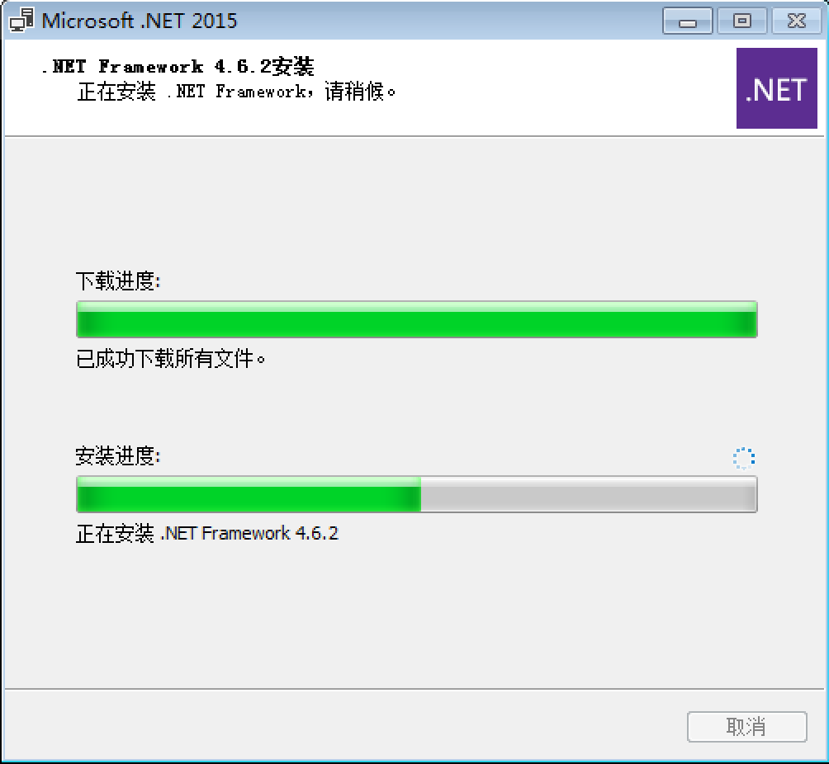

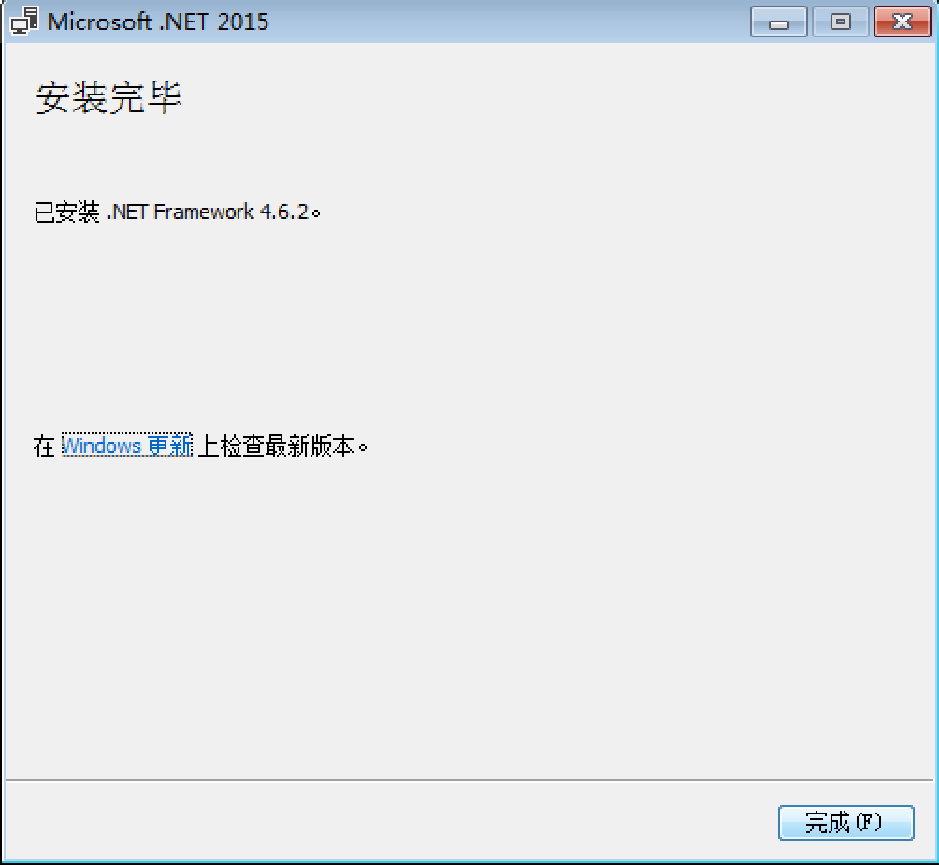

重启电脑

1. ss打开如图

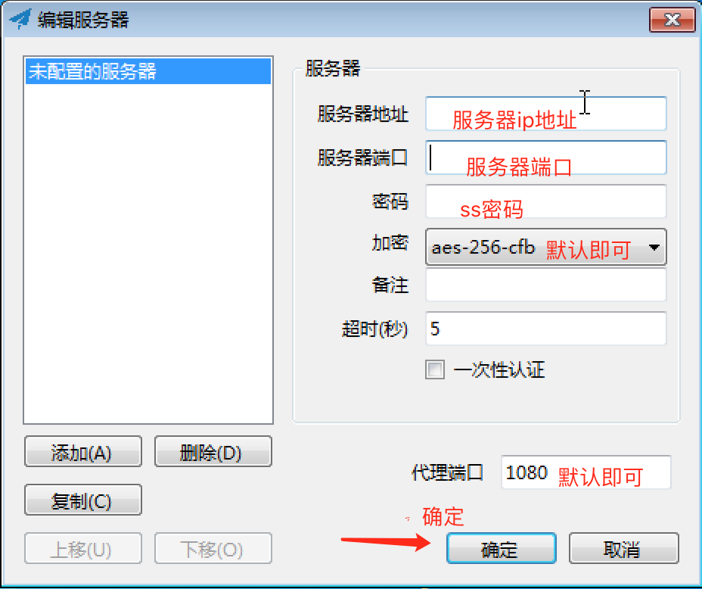

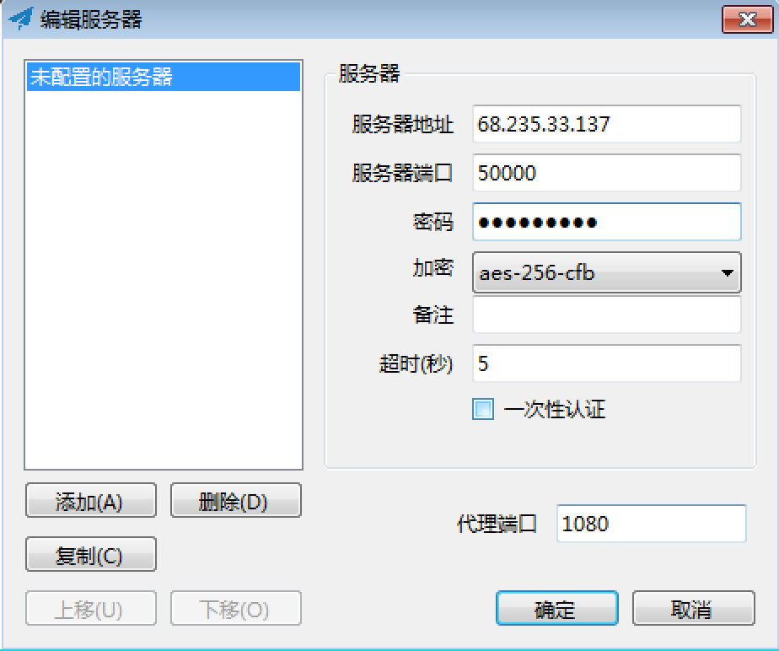

填入配置信息点击确定

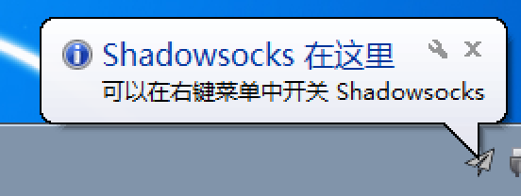

右键点击飞机图标

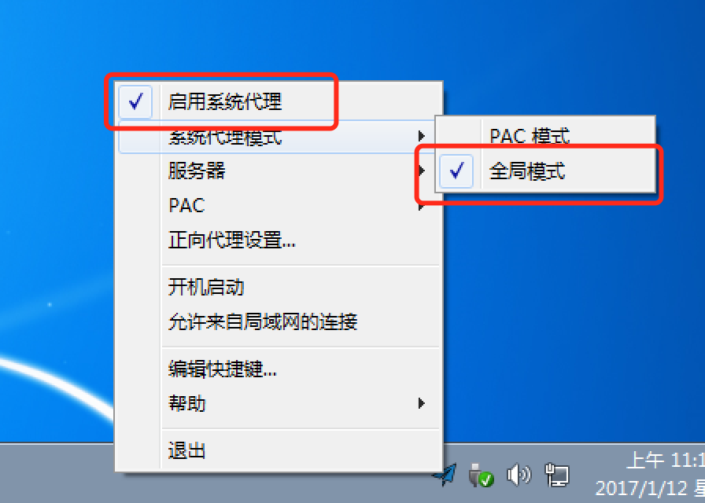

勾选这两处选项

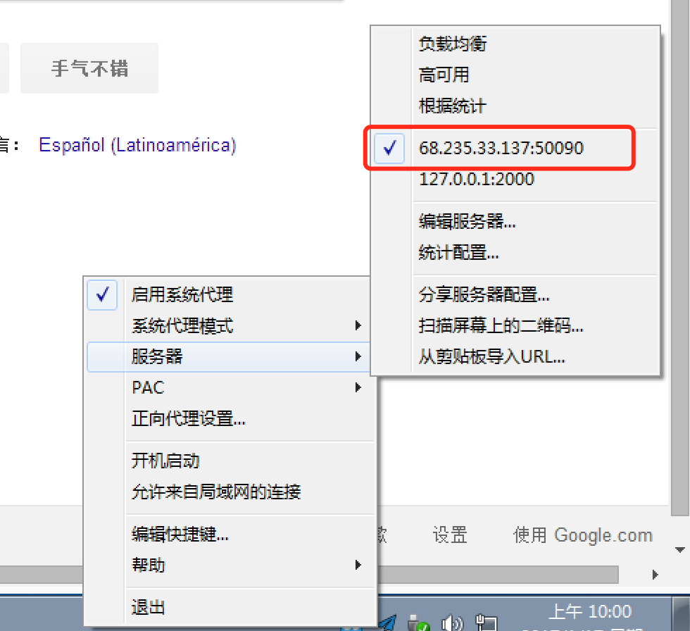

确定服务器勾选为刚刚配置的服务器

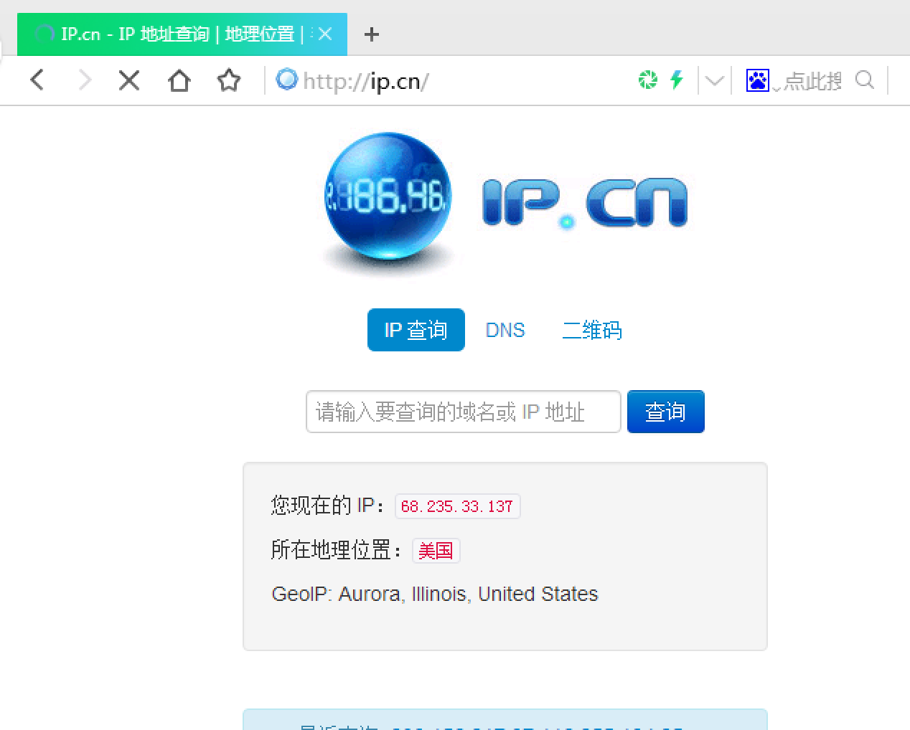

打开浏览器访问<http://ip.cn> 显示”您现在的ip为”服务器地址则配置成功

(如果没有成功请参考下面的设置, 其他浏览器类似)

## 360浏览器设置代理的问题

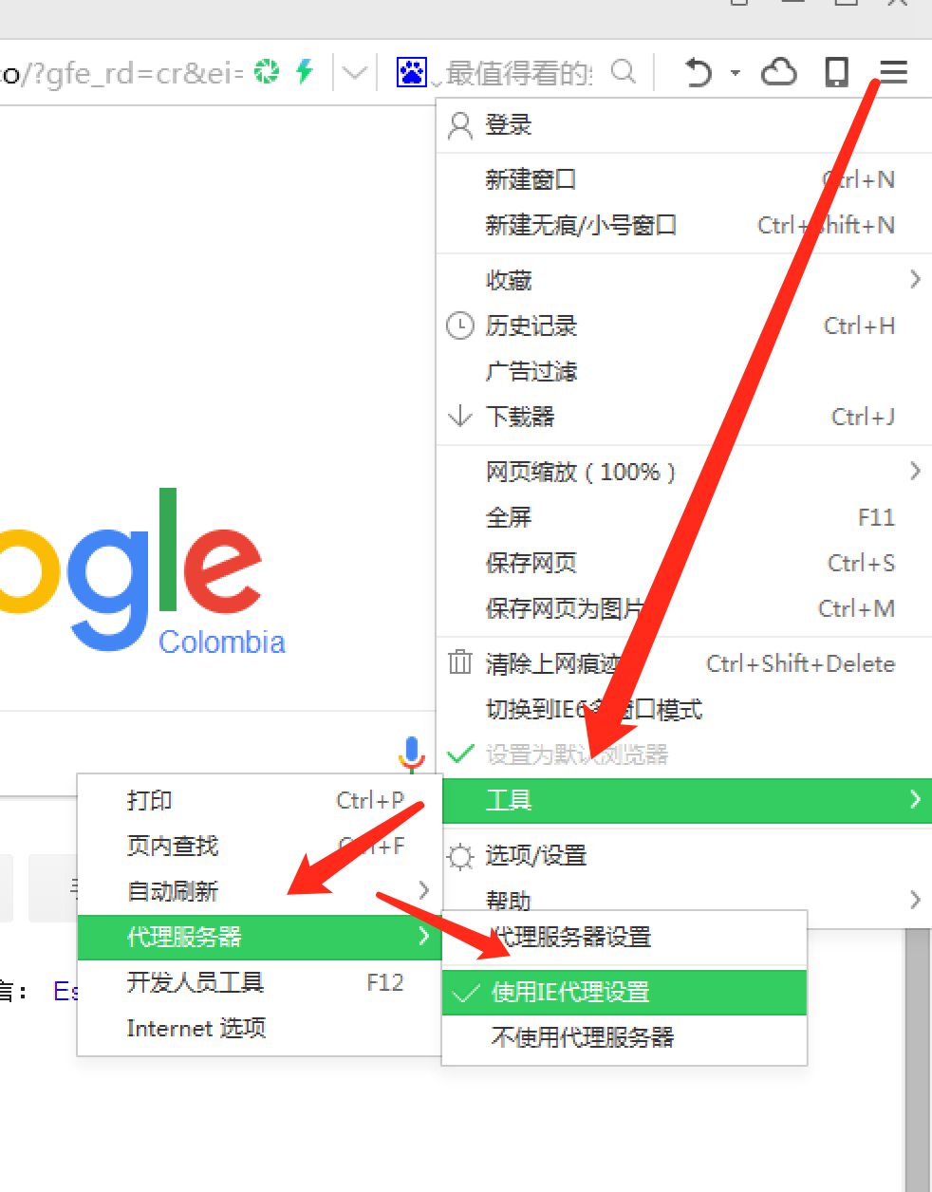

进入设置-工具-代理服务器-勾选使用IE代理设置

(shadowsocks设置全局时, 浏览器只有设置走IE代理才有效)

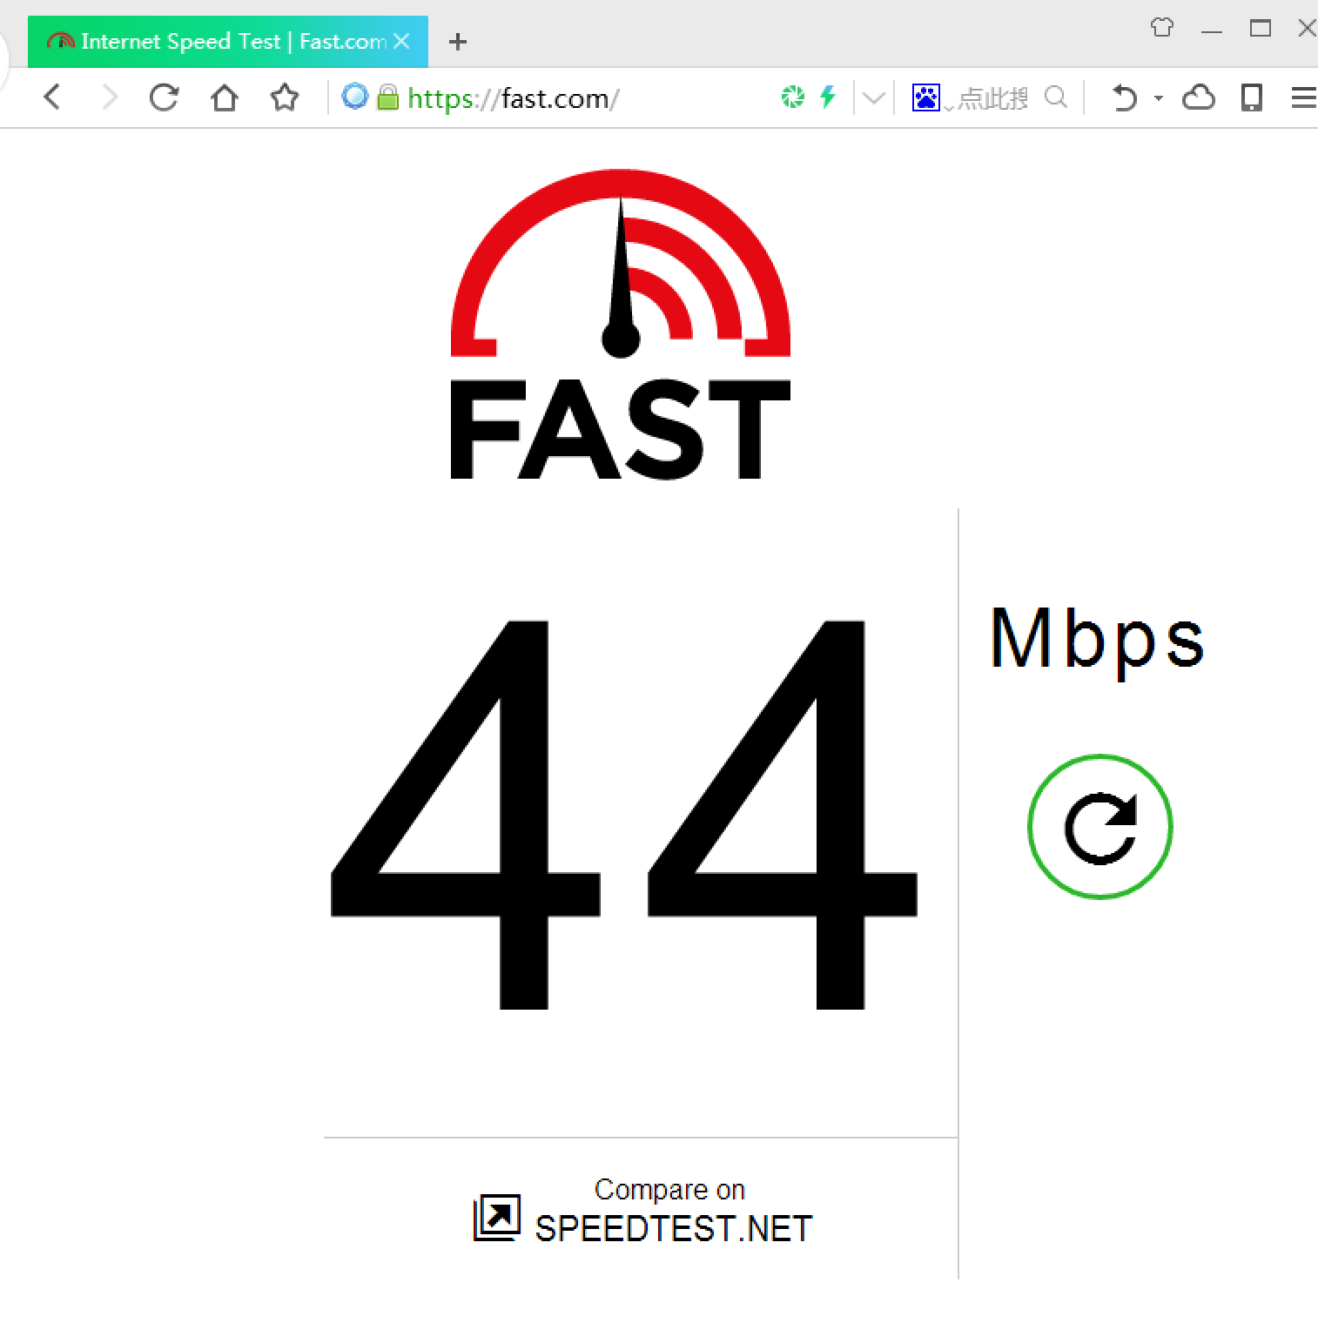

访问 <https://fast.com/> 可以测试代理速度

# FinalSpeed(windows版)加速软件安装

如果没有特殊下载或者超高清在线视频的需求, 进行到上面已经足够了

下面提供给有精力喜欢极致速度的用户使用

1. **进一步优化速度**

(适用大文件下载和YouTube 4K 高清)

安装finalspeed_install1.2.exe

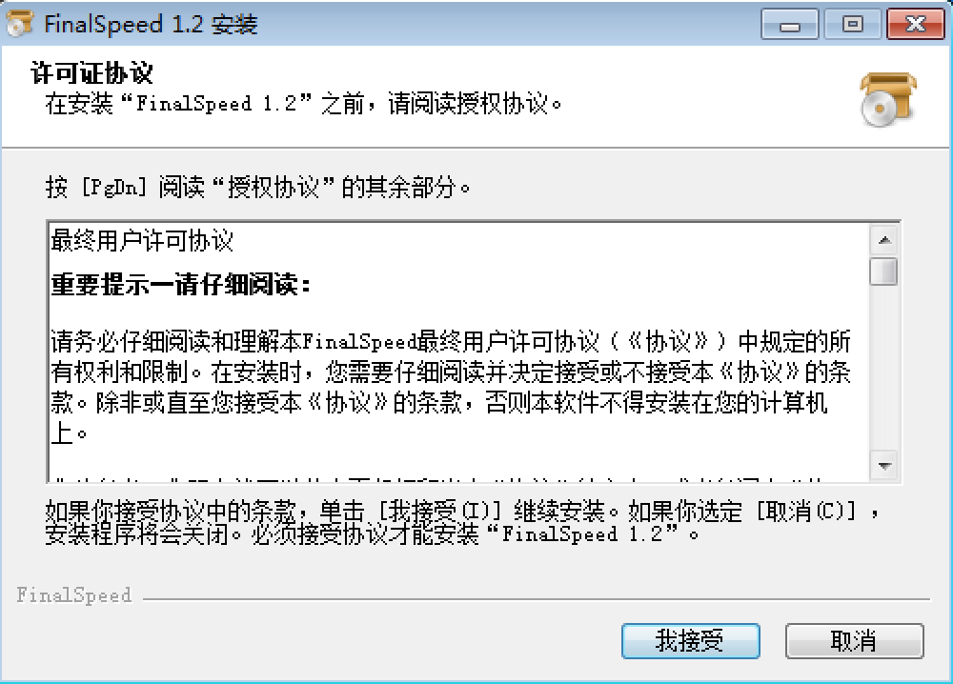

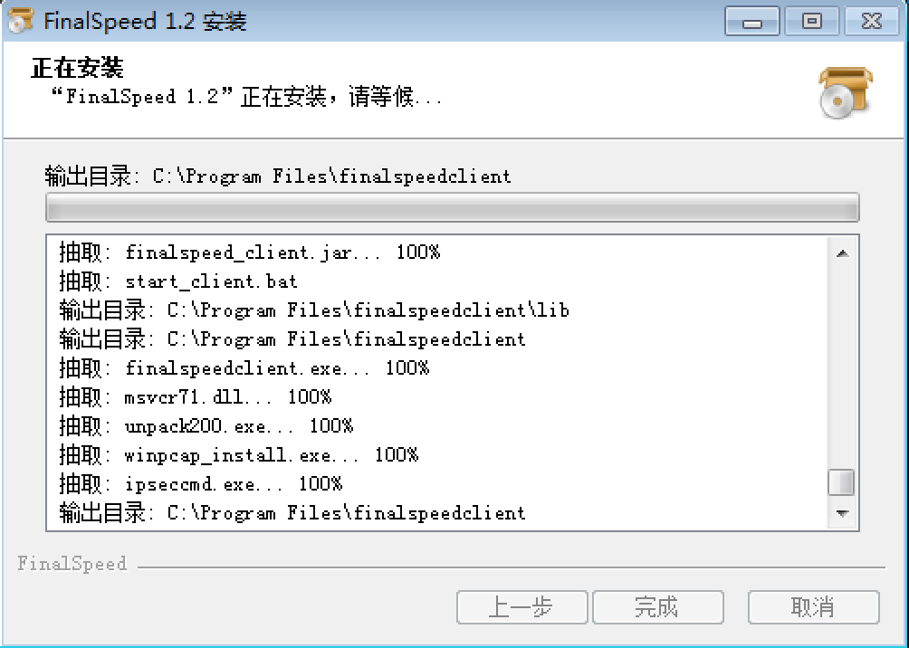

下一步-下一步 如果提示缺少WinPap, 根据提示安装

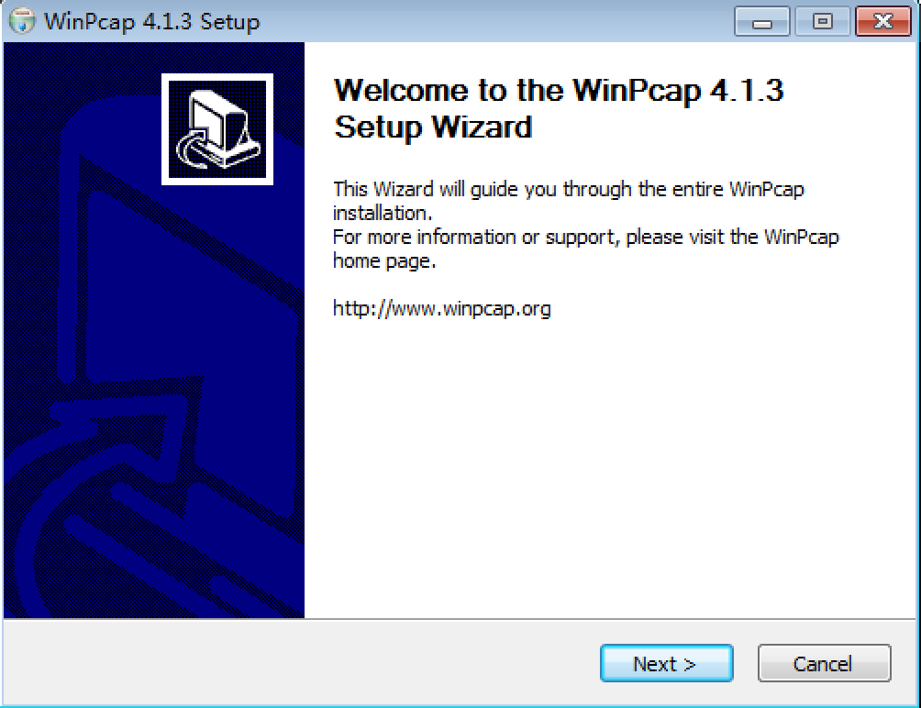

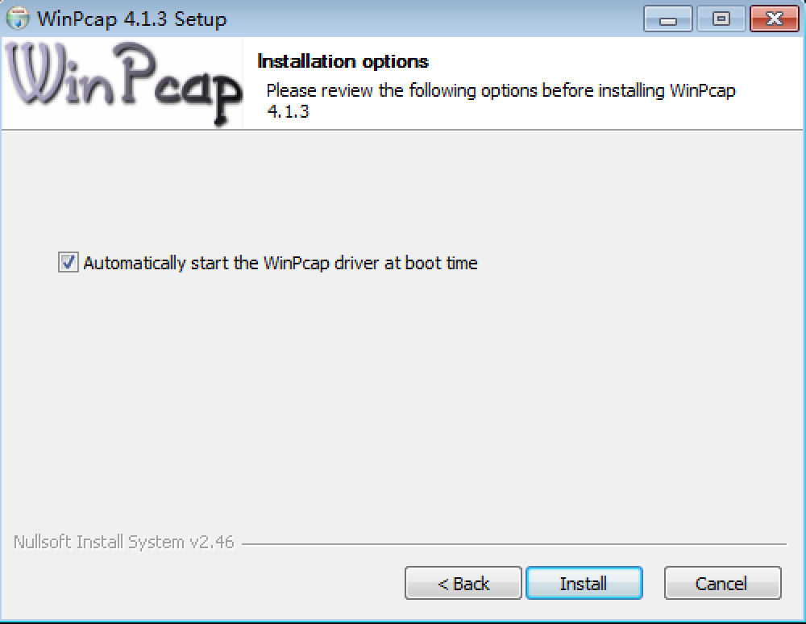

配置默认即可

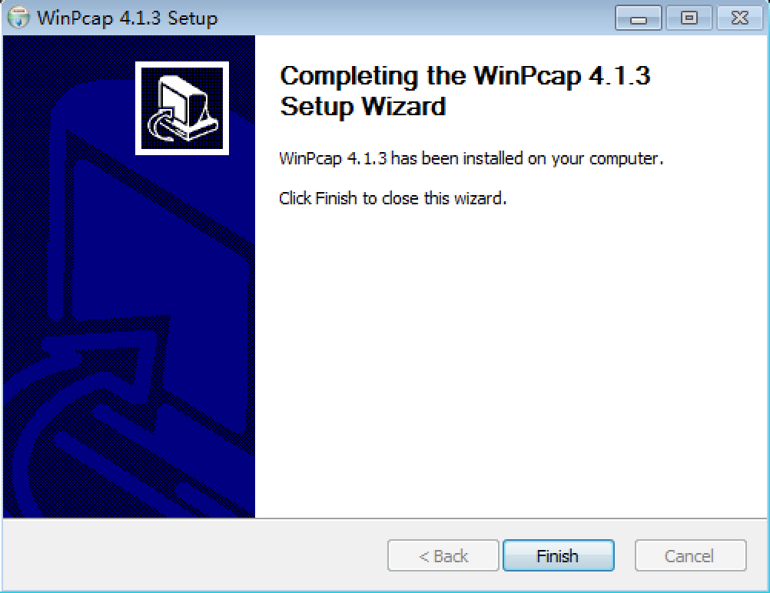

安装完成

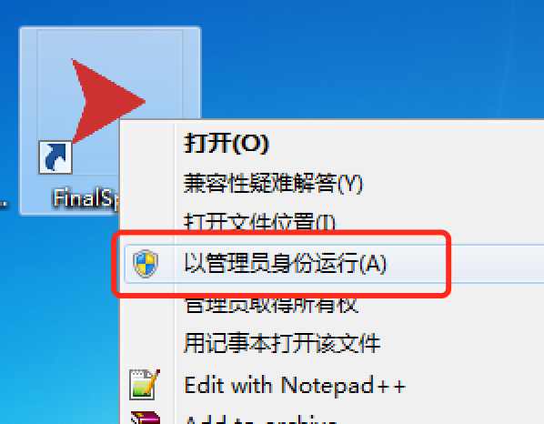

以管理员身份运行FinalSpeed

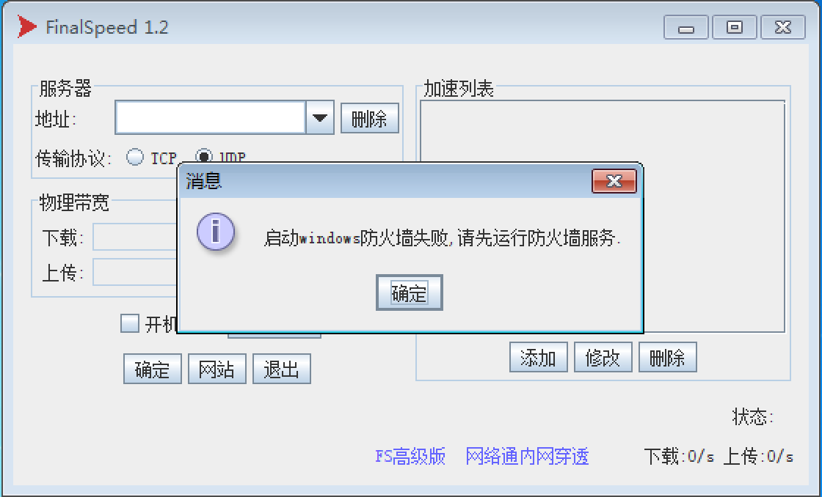

遇到这种提示, 请打开防火墙

打开步骤

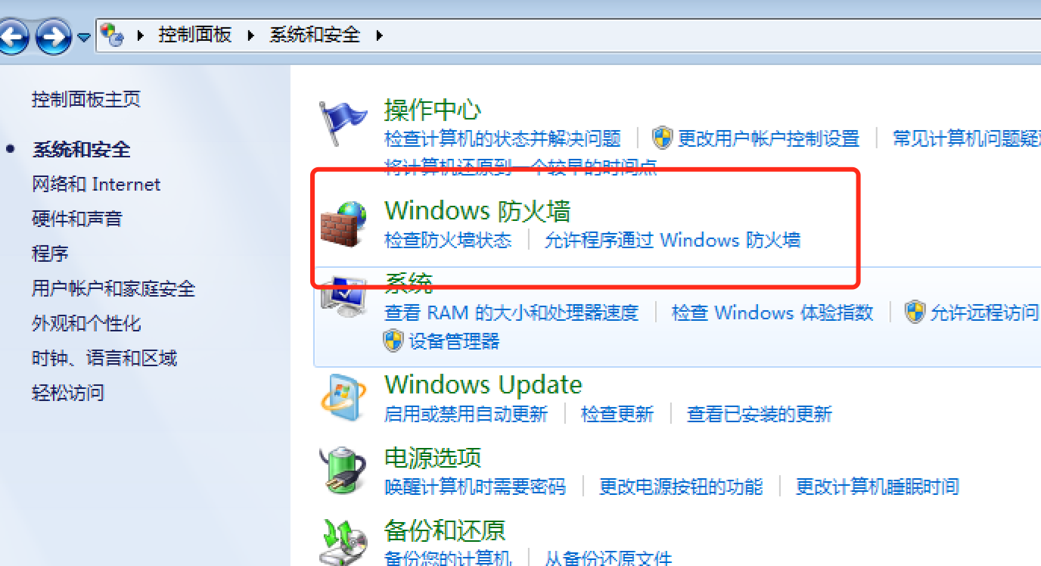

进入控制面板->系统和安全

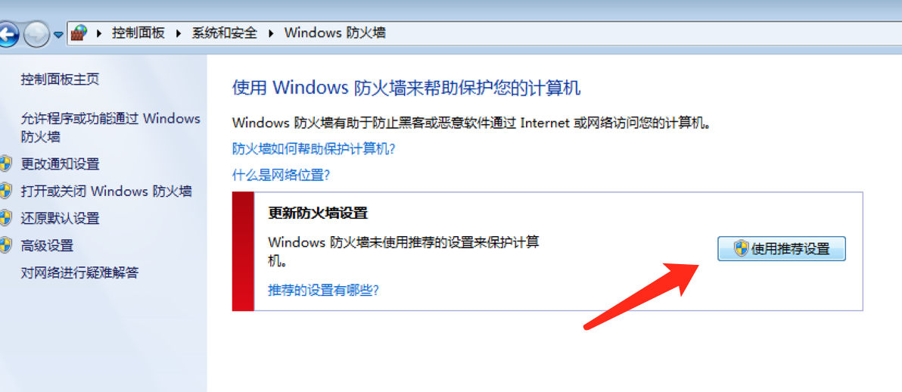

点击使用推荐设置

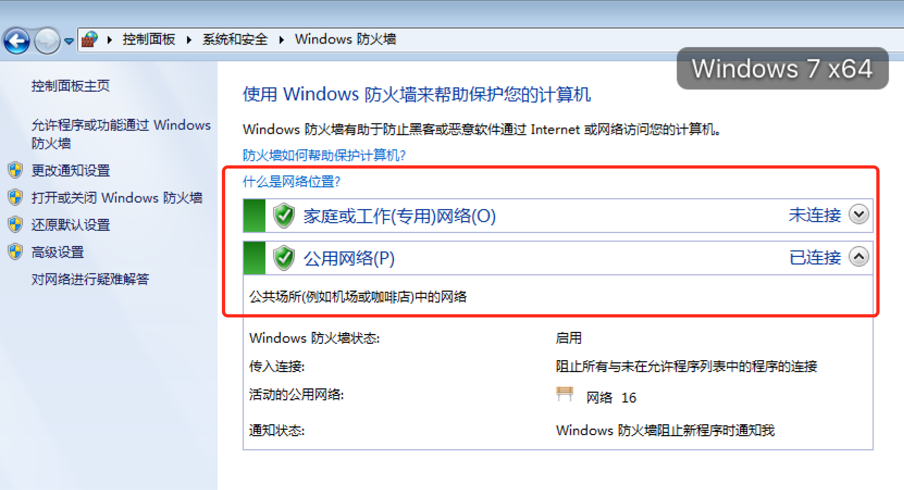

如图表示开启成功, 重新以管理员身份打开FinalSpeed

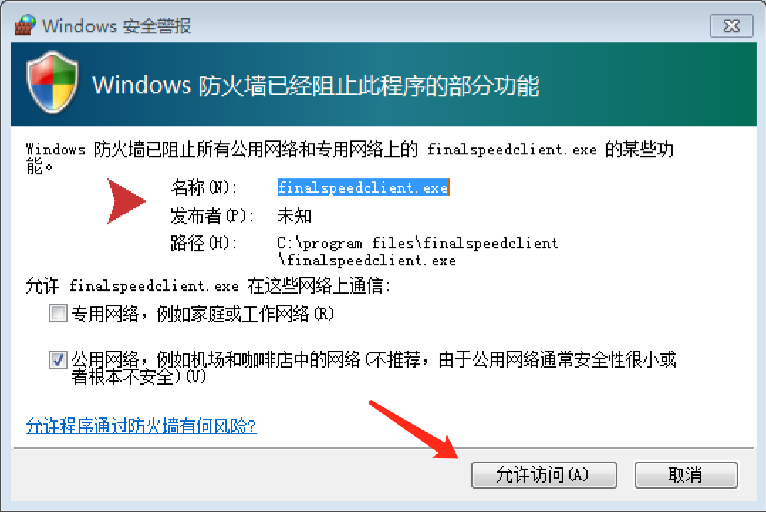

点击允许访问

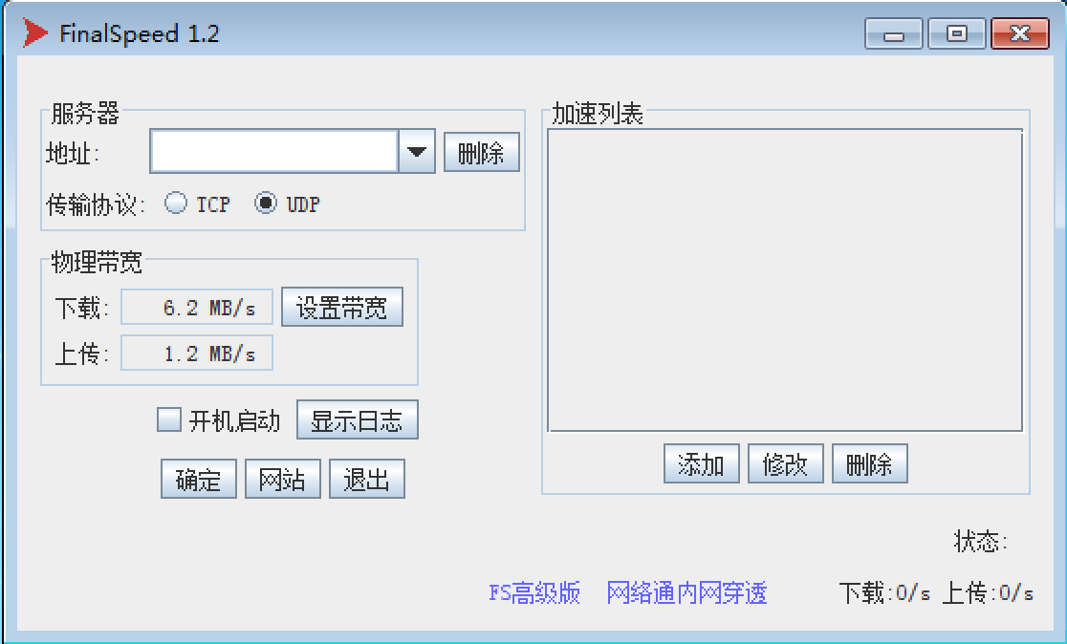

FinalSpeed主界面

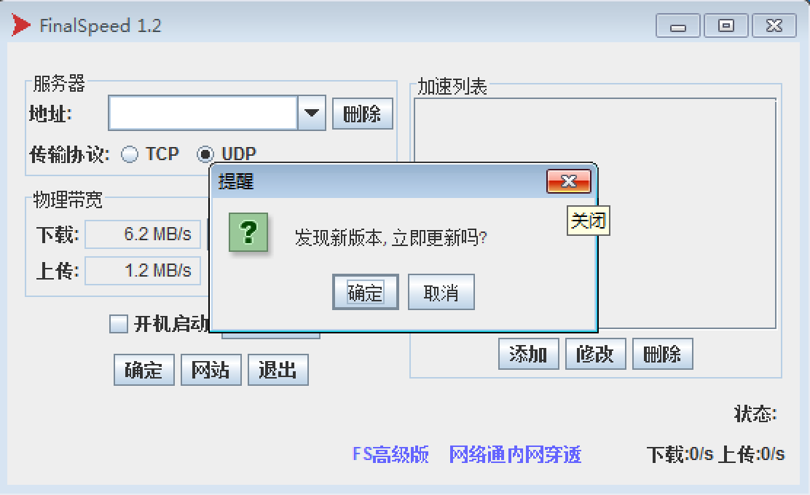

**请忽略更新提示**

1. 配置FinalSpeed

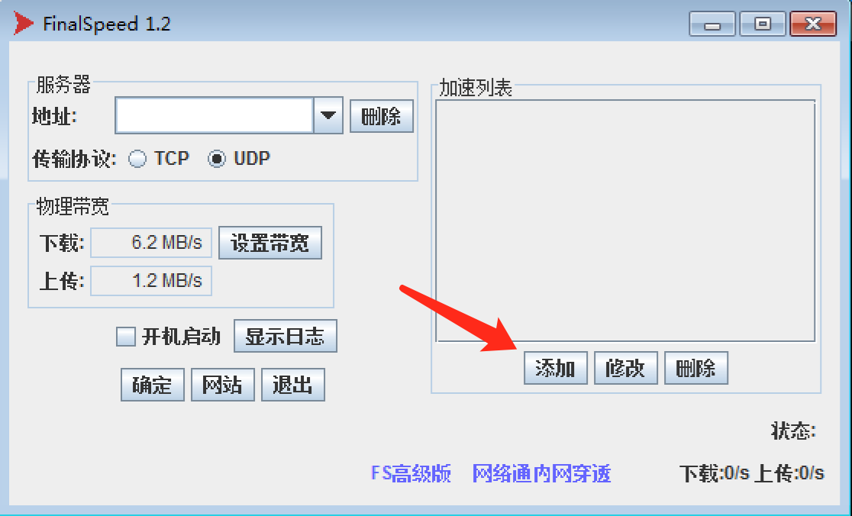

点击添加

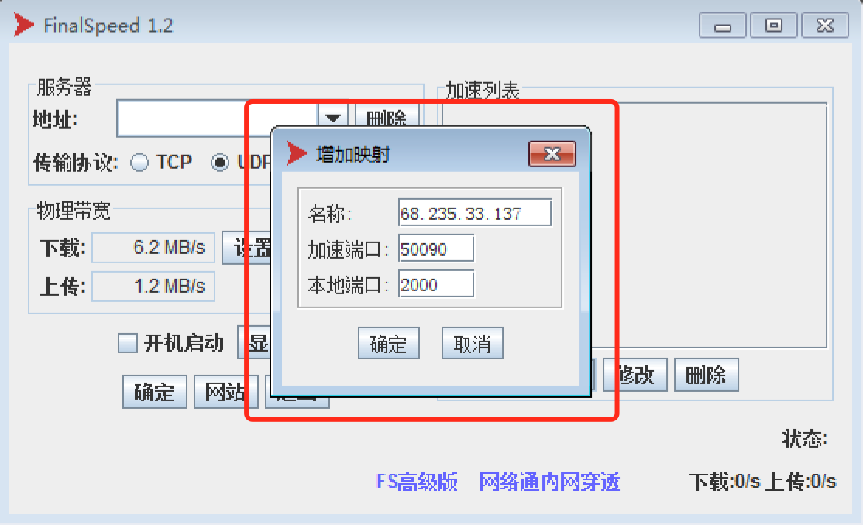

配置如图 名称随便

加速端口需要与说给ss配置端口一致

本地端口2000默认

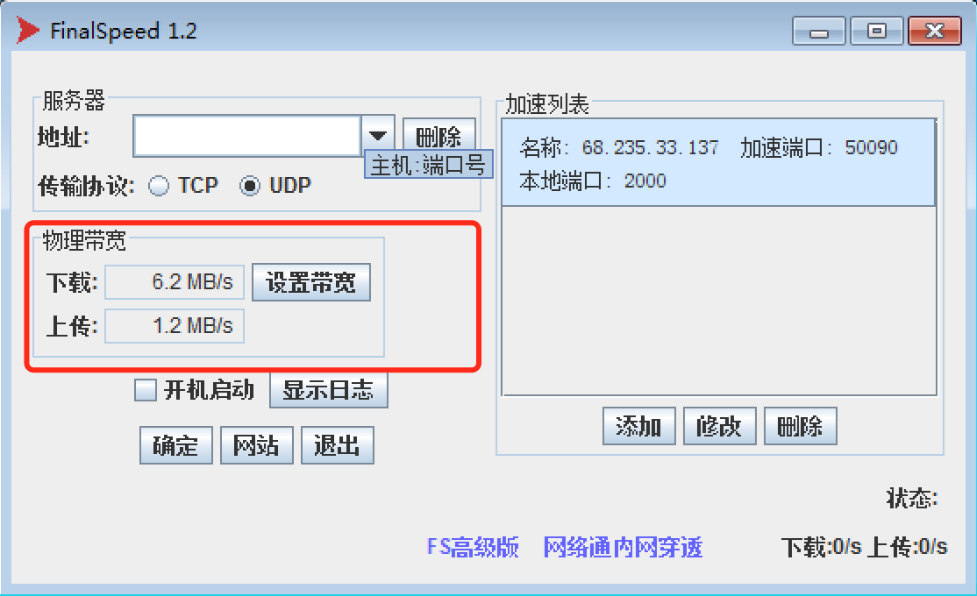

设置物理带宽

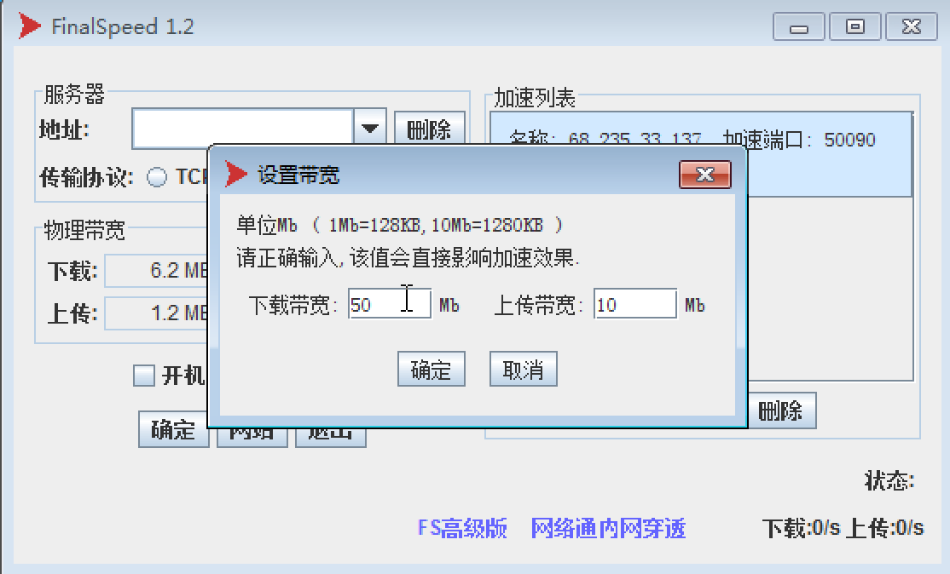

此处根据自己真实的宽带大小设置(设置过大只会浪费带宽)

设置好确定

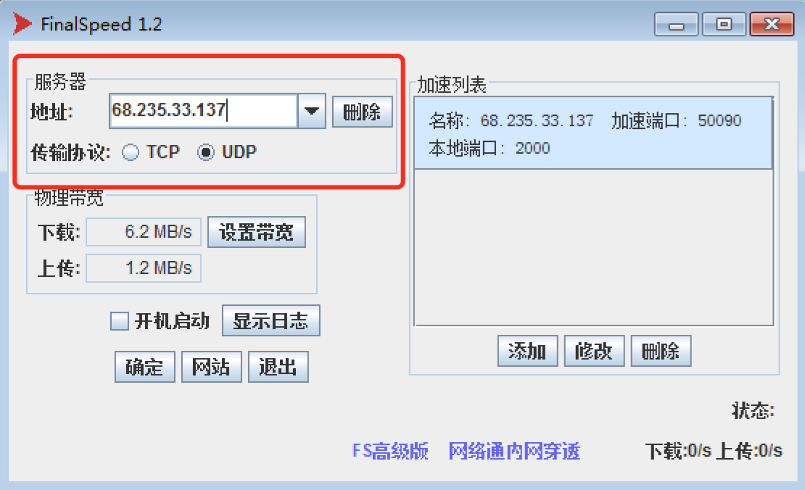

服务器框输入服务器地址(需要跟网站说给ss服务器配置ip一致), 传输协议选择UDP

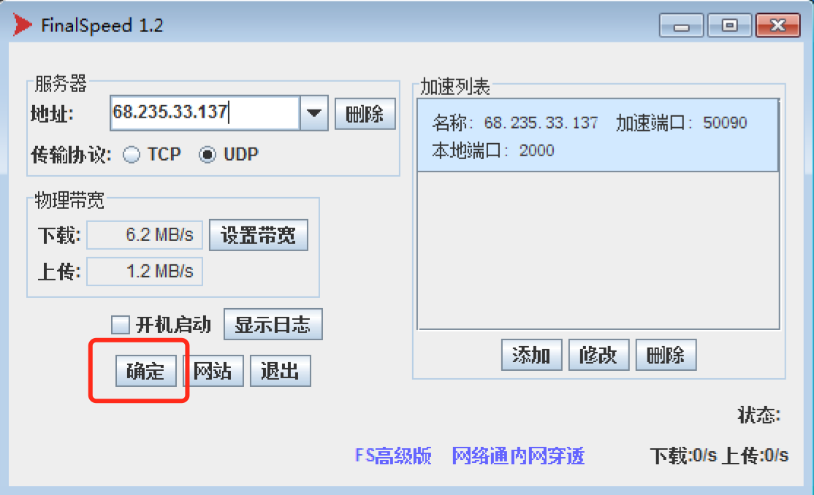

配置好后点击确定(此时FinalSpeed这边配置完毕)

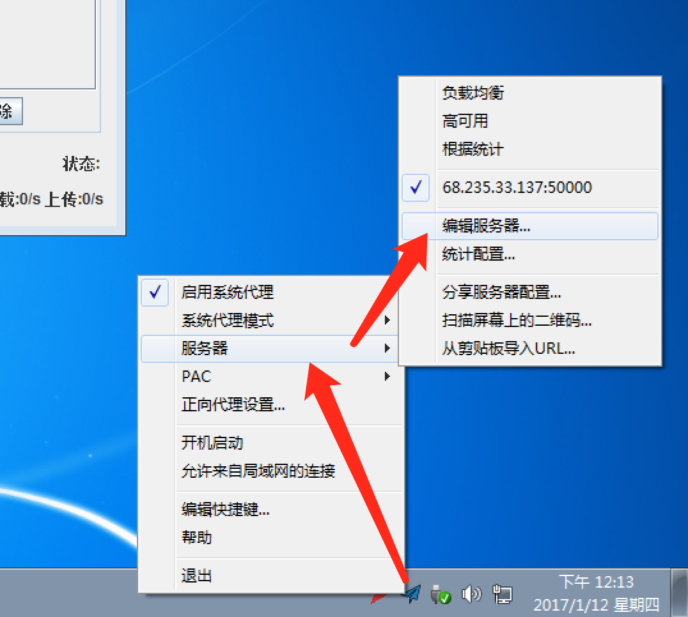

右键点击飞机图标选择编辑服务器

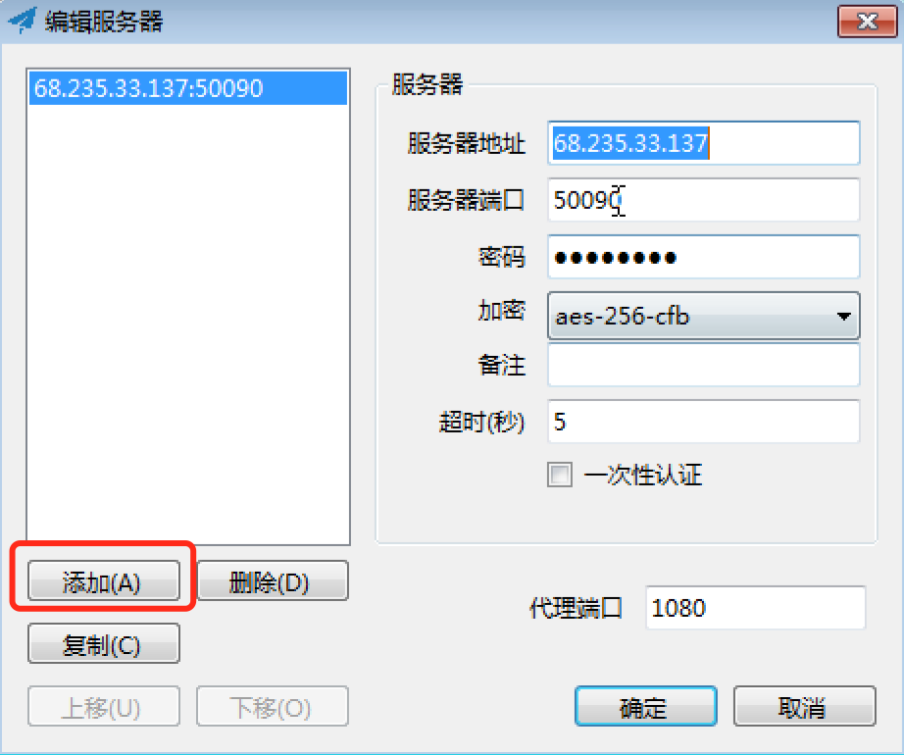

点击添加

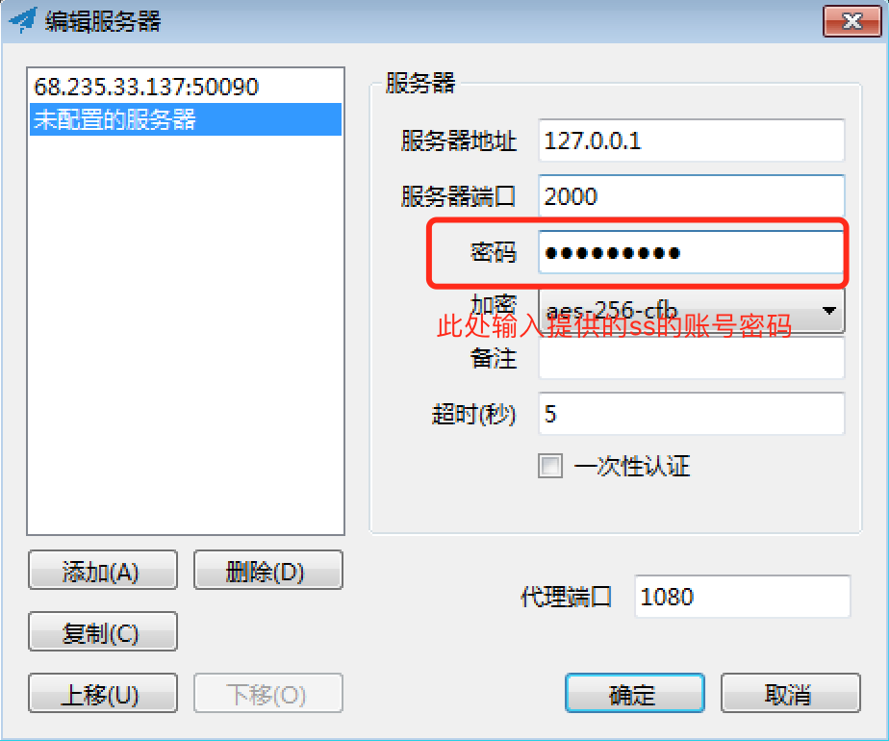

输入信息

服务器地址: 127.0.0.1

服务器端口: 2000

密码: 此处输入提供的ss的账号密码

完成后点击确定

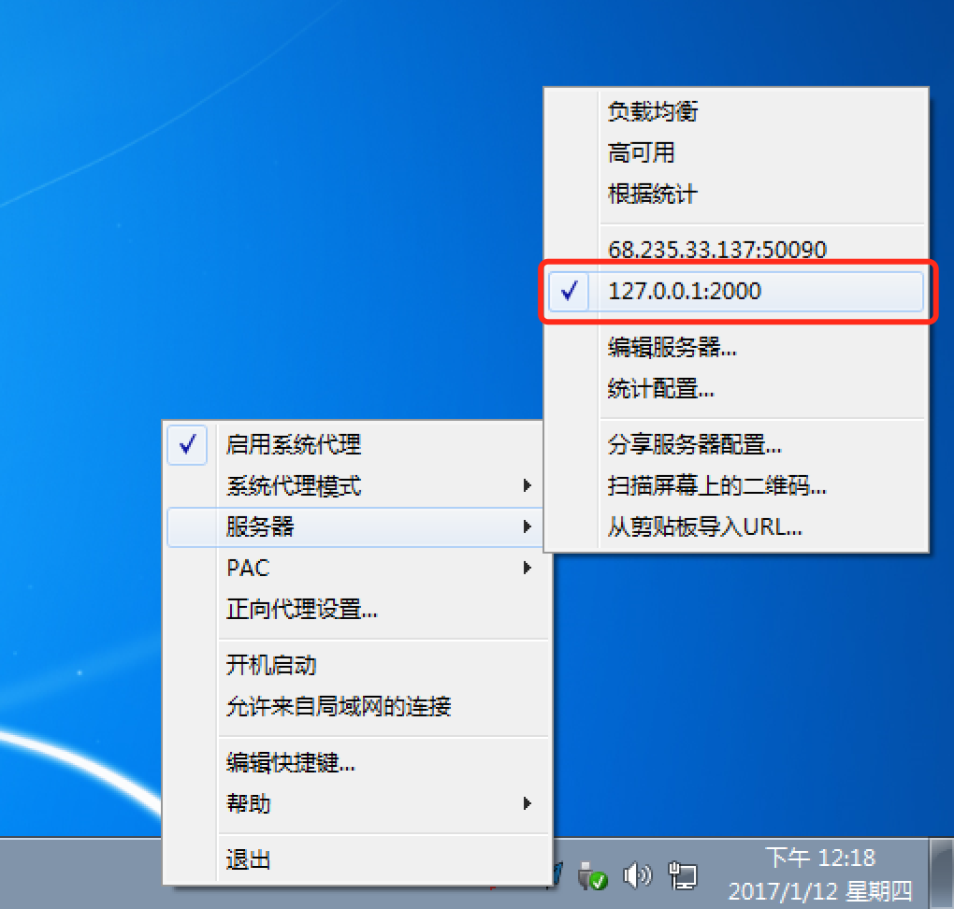

右键点击飞机图标-服务器-选到127.0.0.1:2000

(配置完毕)

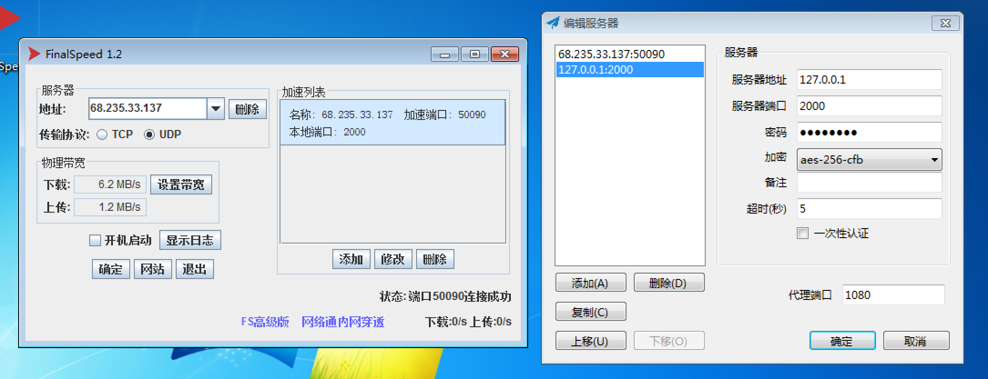

两边配置的对比图

打开浏览器访问<https://fast.com> 测速

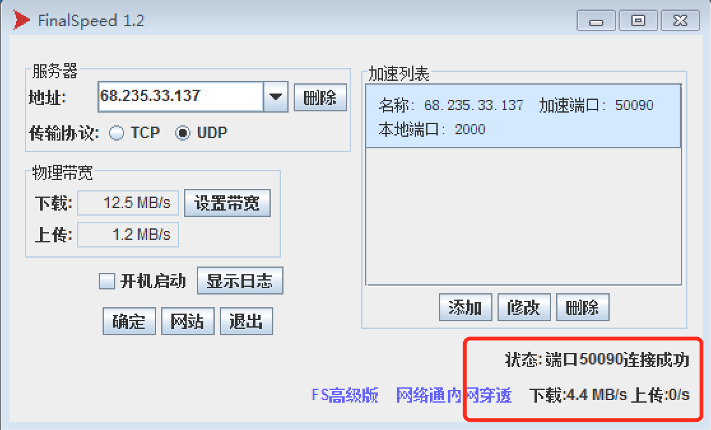

FinalSpeed显示状态为”端口连接成功”并且在fast.com测速时能看到下载速度

表示FinalSpeed 工作正常

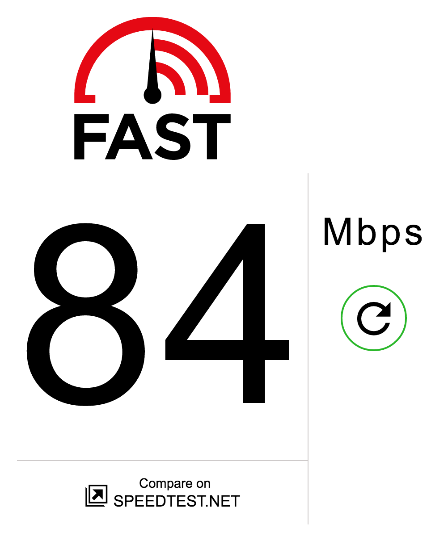

公司网络为100兆带宽的实测图

# Mac版安装(图形界面)

1. 下载网站提供的ShadowsocksX-2.6.3.dmg

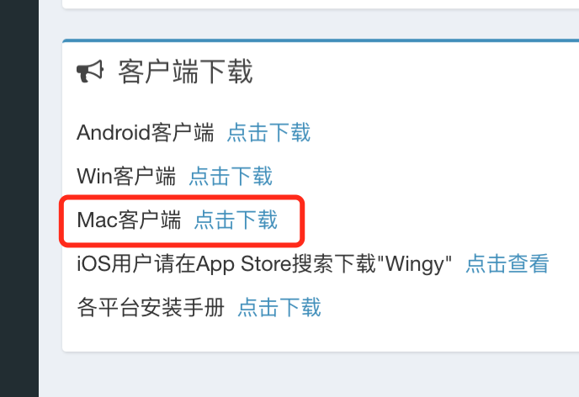

1. 安装.dmg文件

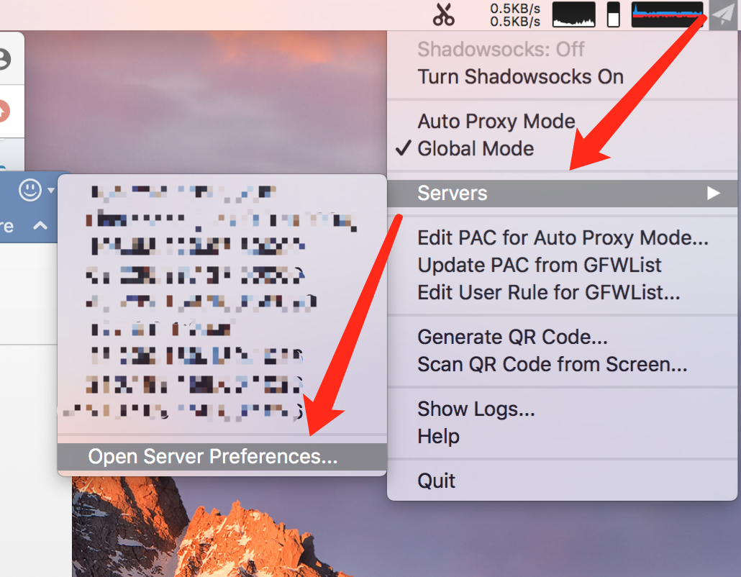

点击飞机图标->Server->Open Server Preferences新增服务器配置

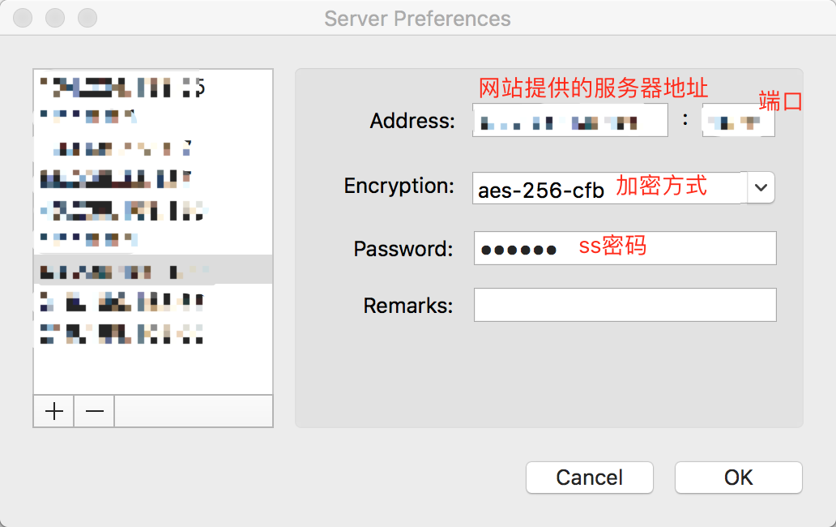

从网站用户首页->连接信息获取服务器地址,端口,密码,加密方式,填入上面客户端

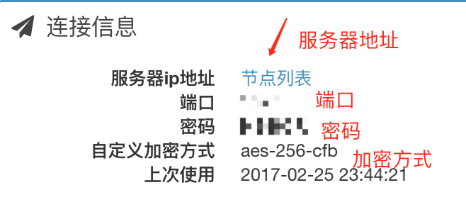

配置填写完毕, ok保存

在飞机图标->Server下勾选新增服务器

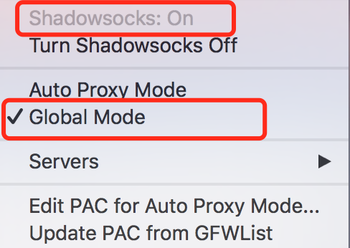

勾选截图两处地方(Shadowsocks状态为打开, 开启全局模式)

1. 打开ip.cn

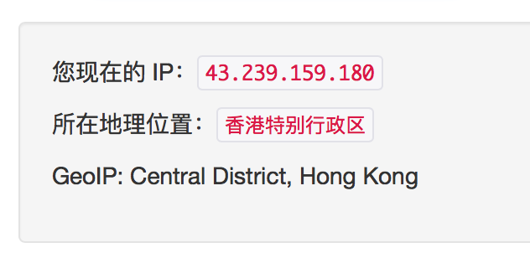

显示为境外ip表示成功

# Ubuntu Debian Redhat Centos 图新版安装

1. Ubuntu:

Ubuntu系需要使用添加PPA的方式来安装shadowsocks-qt5。Ubuntu版本需要大于等于14.04。在终端中输入：

sudo add-apt-repository ppa:hzwhuang/ss-qt5

sudo apt-get update

sudo apt-get install shadowsocks-qt5

1. Debian:

首先需要已经安装好ss-qt5的所有依赖：

sudo apt-get install qt5-qmake qtbase5-dev libqrencode-dev libqtshadowsocks-dev libappindicator-dev libzbar-dev libbotan1.10-dev

然后执行如下命令，你将会得到一个deb格式的安装包：

dpkg-buildpackage -uc -us –b

然后通过dpkg命令来安装这个安装包：

sudo dpkg -i shadowsocks-qt5-版本号.deb

1. Linux Fedora/Red Hat Enterprise Linux：

适用于基于Copr的RPM全部系列。例如Fedora 21、22；RHEL7等等。当然假如你使用基于RHEL的系列，例如CentOS和Scientific Linux，您也可以通过使用EPEL的repo库来安装。

sudo yum update

sudo yum install shadowsocks-qt5

1. 使用

当shadowsocks-qt5安装完成以后，dash打开就可以了。点连接->添加->URI或者二维码(将自动识别网站配置页的二维码).

也可选择手动配置

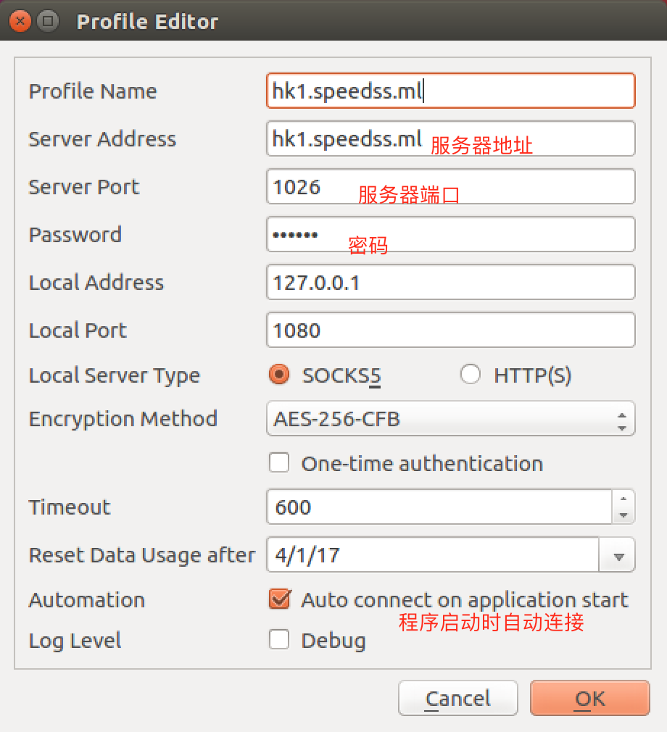

完成后点击连接

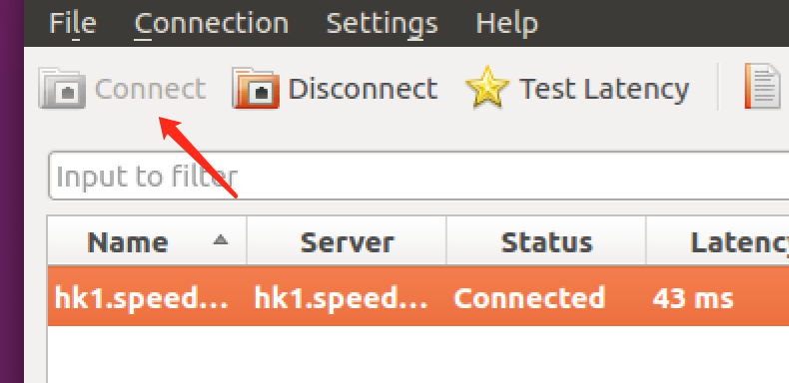

此时ss配置完毕

然后进入firefox->菜单->偏好->Advanced->Network->Settings

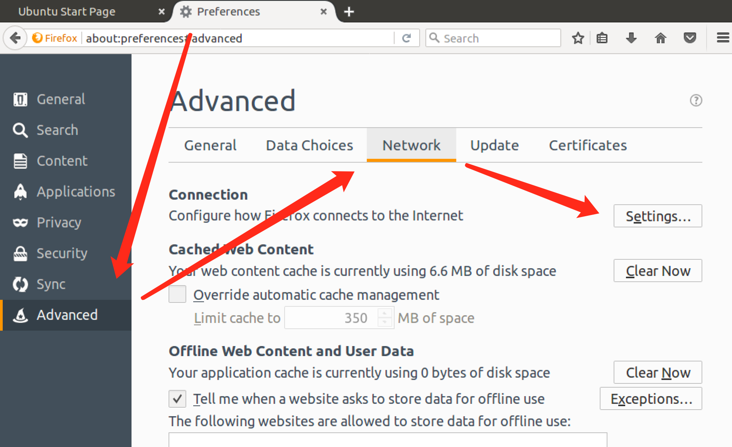

配置如图

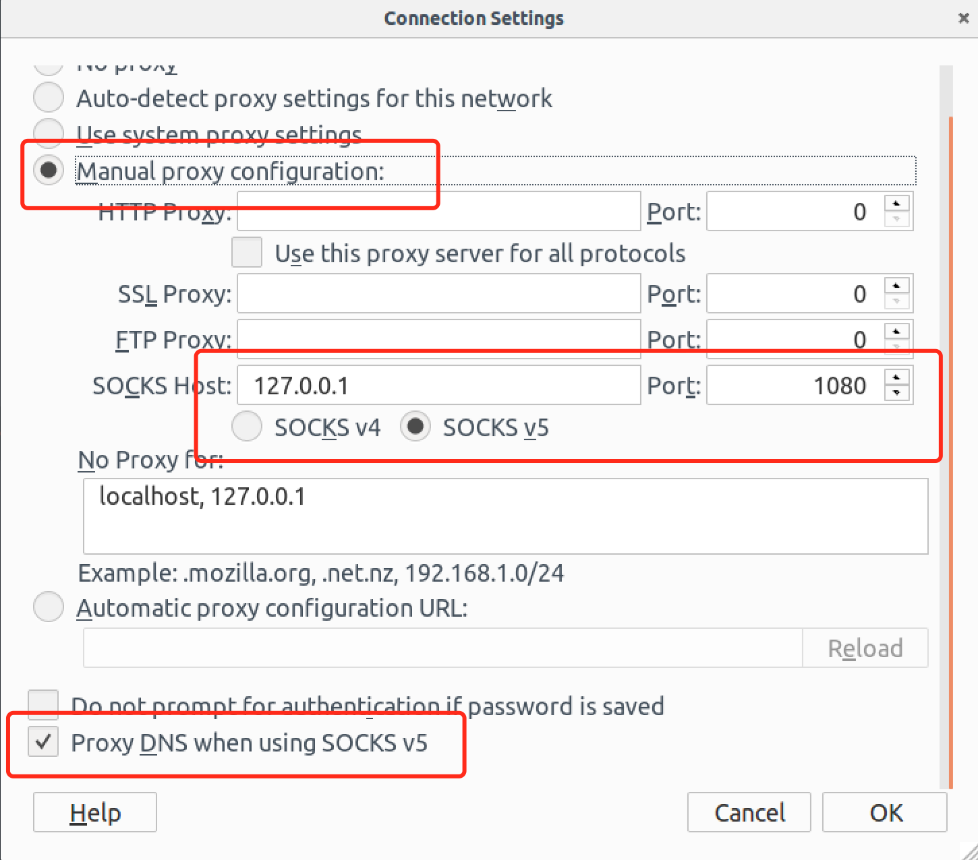

ok保存

测试Google. 成功

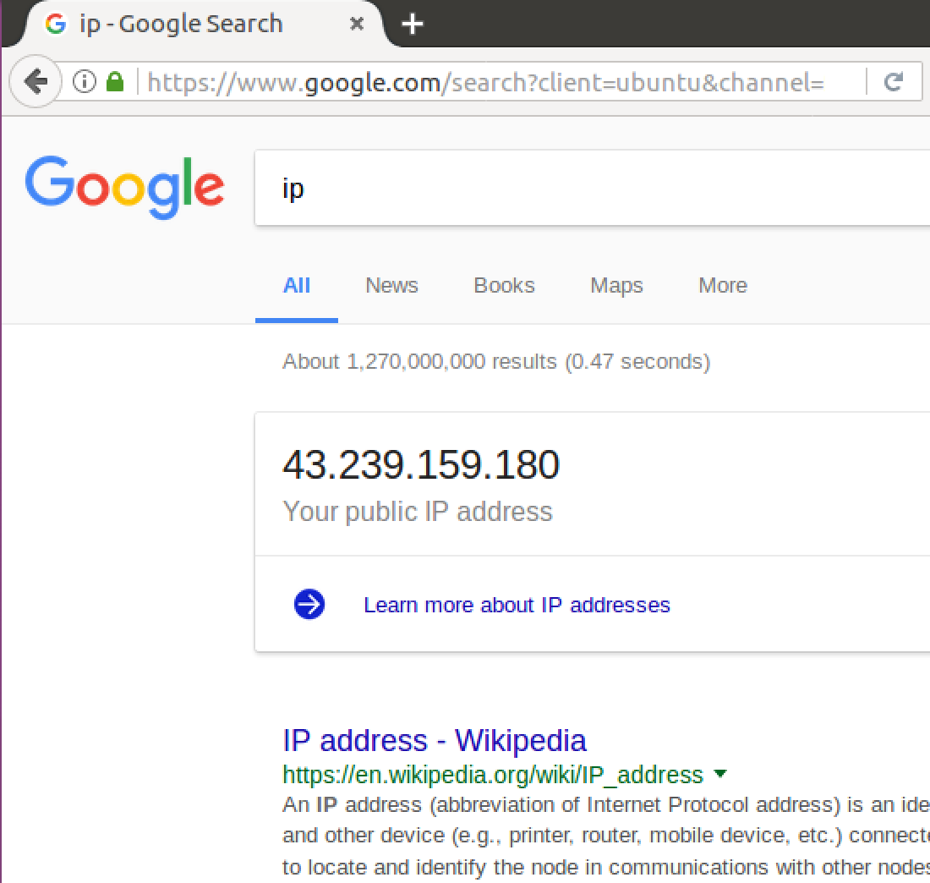

# Linux / Mac版命令行(python版) 安装

1. 解压shadowsocks_python.zip
2. 打开Terminal 定位到shadowsocks目录

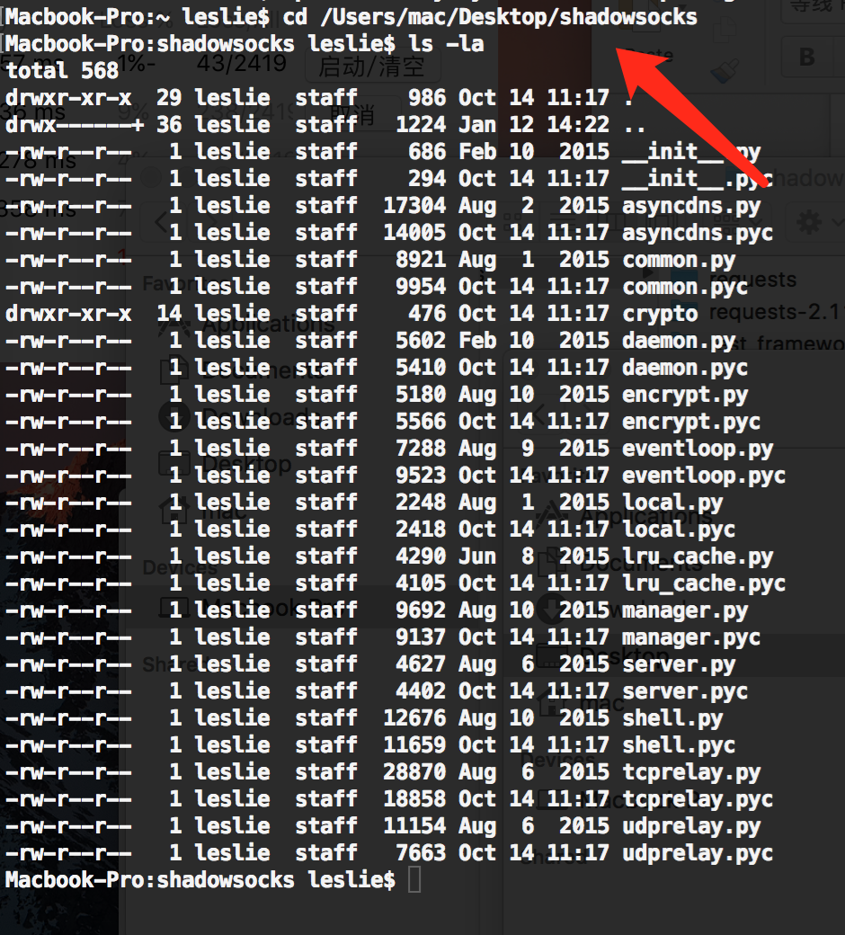

此处为你自己的路径, 测试路径为/Users/mac/Desktop/shadowsocks

运行命令:

nohup python /Users/mac/Desktop/shadowsocks/local.py -s 68.235.33.137 -p 50090 -l 1080 -k 8d3fa111 >/dev/null 2>&1 &

-s 为服务器地址

-p 为服务器端口

-l 为local.py本地监听端口(浏览器指向这里)

-k 为ss密码

nohup 为deamon运行模式, 不会有日志输出, 希望看到日志输入可

以直接运行 python /Users/mac/Desktop/shadowsocks/local.py -s

68.235.33.137 -p 50090 -l 1080 -k 8d3fa111

//错误处理

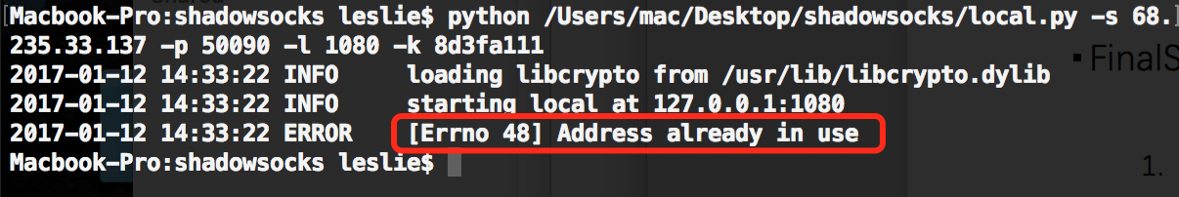

报”Address already in user”表示监听端口1080被其他程序占用, 可以输入

netstat –antup 排查

//正常状态

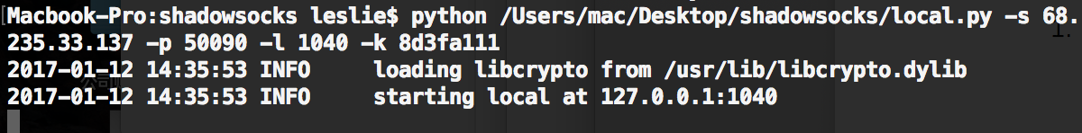

(此时ss端已配置完毕)

## firefox设置浏览器代理

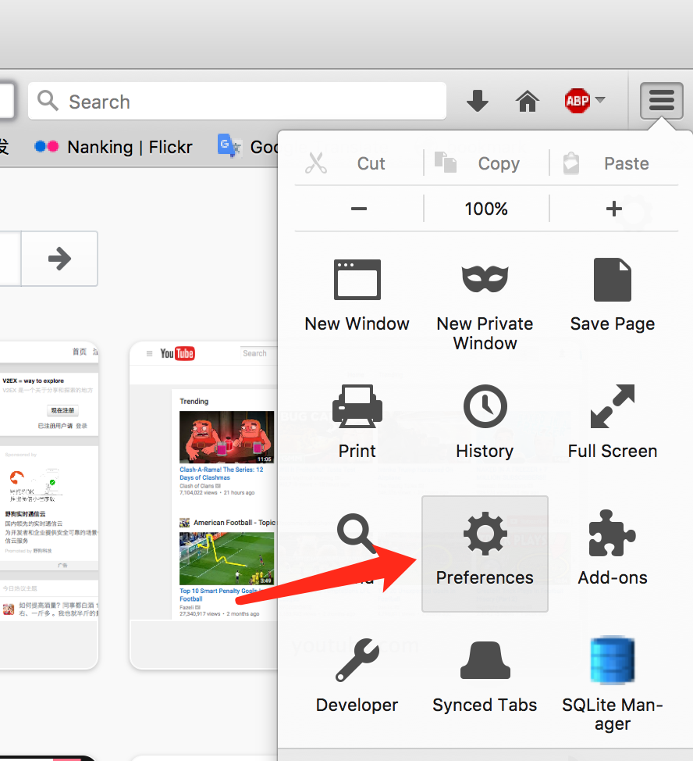

进入firefox Preferences

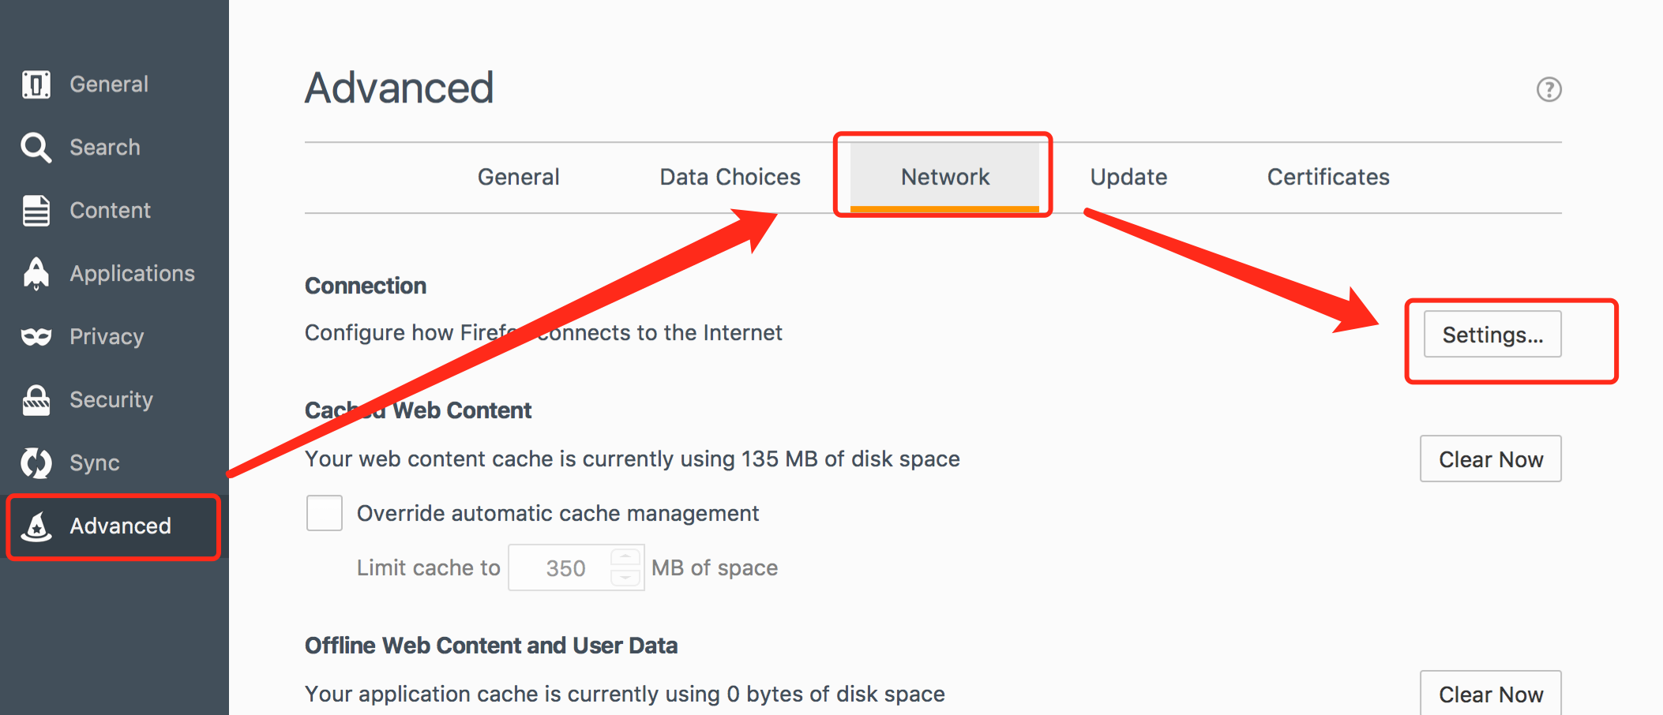

进入Advanced->Network->Settings

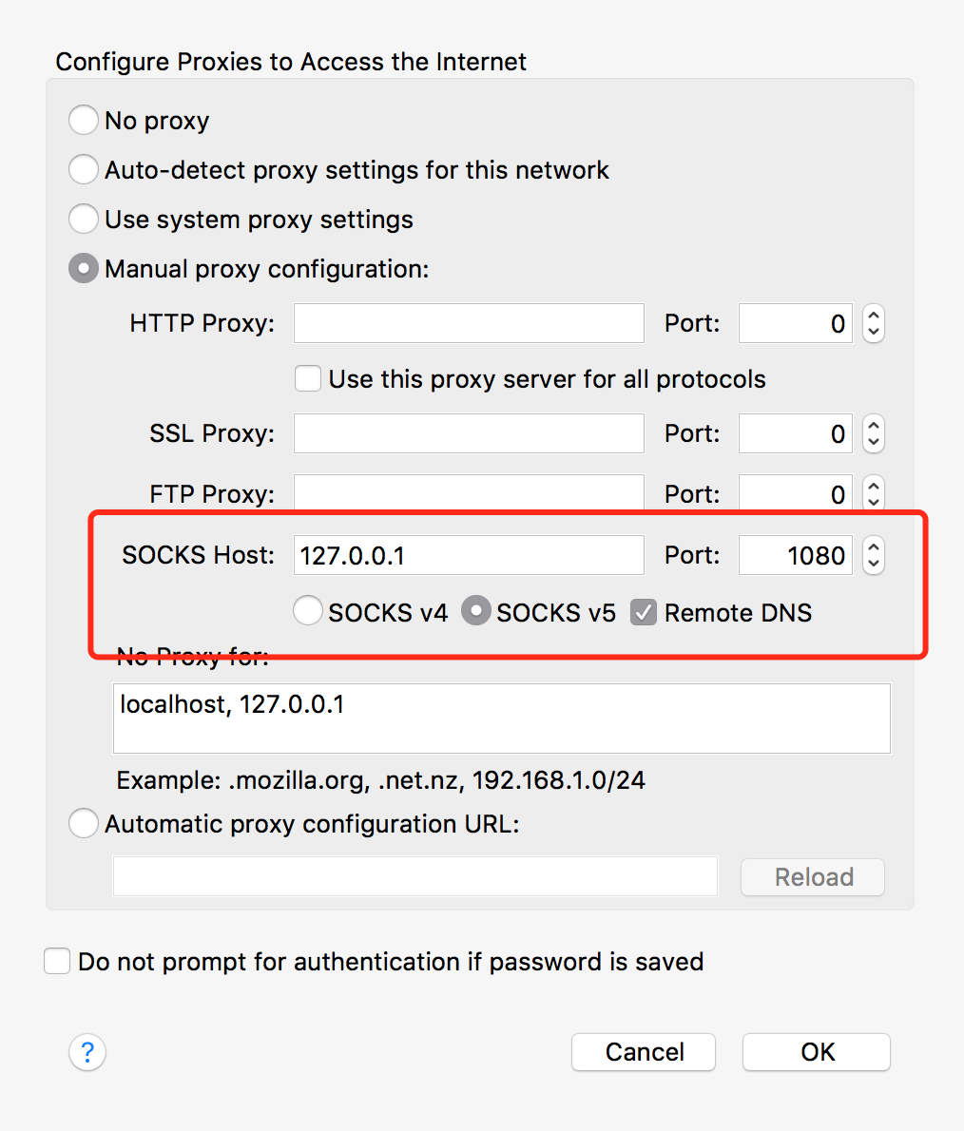

Socks host: 127.0.0.1

Port: 1080

完成后点击ok

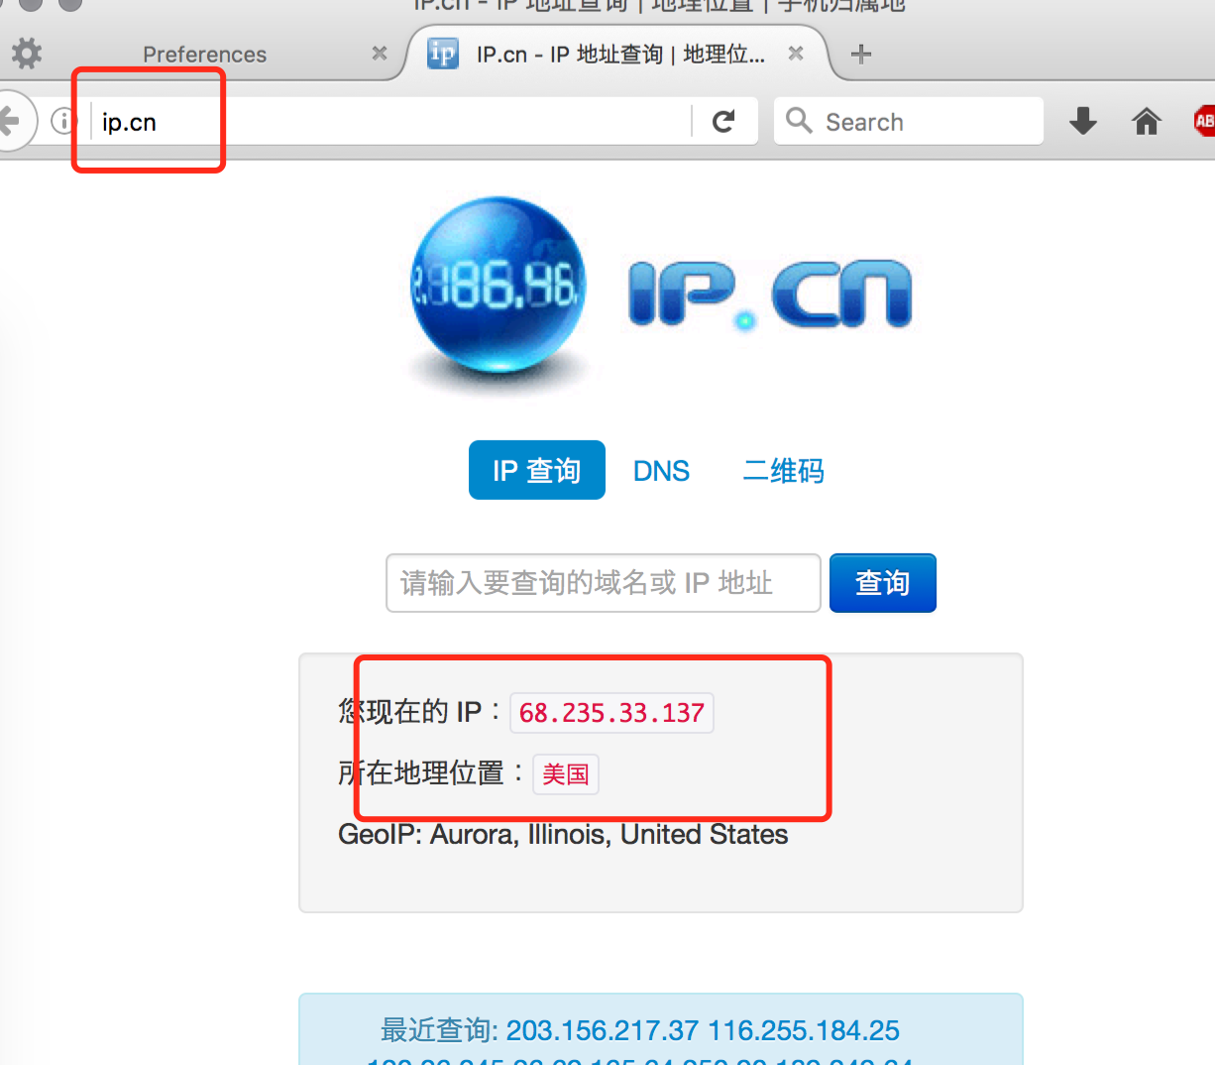

如图表示设置成功

## chrome浏览器设置代理

解压SwitchyOmega.zip

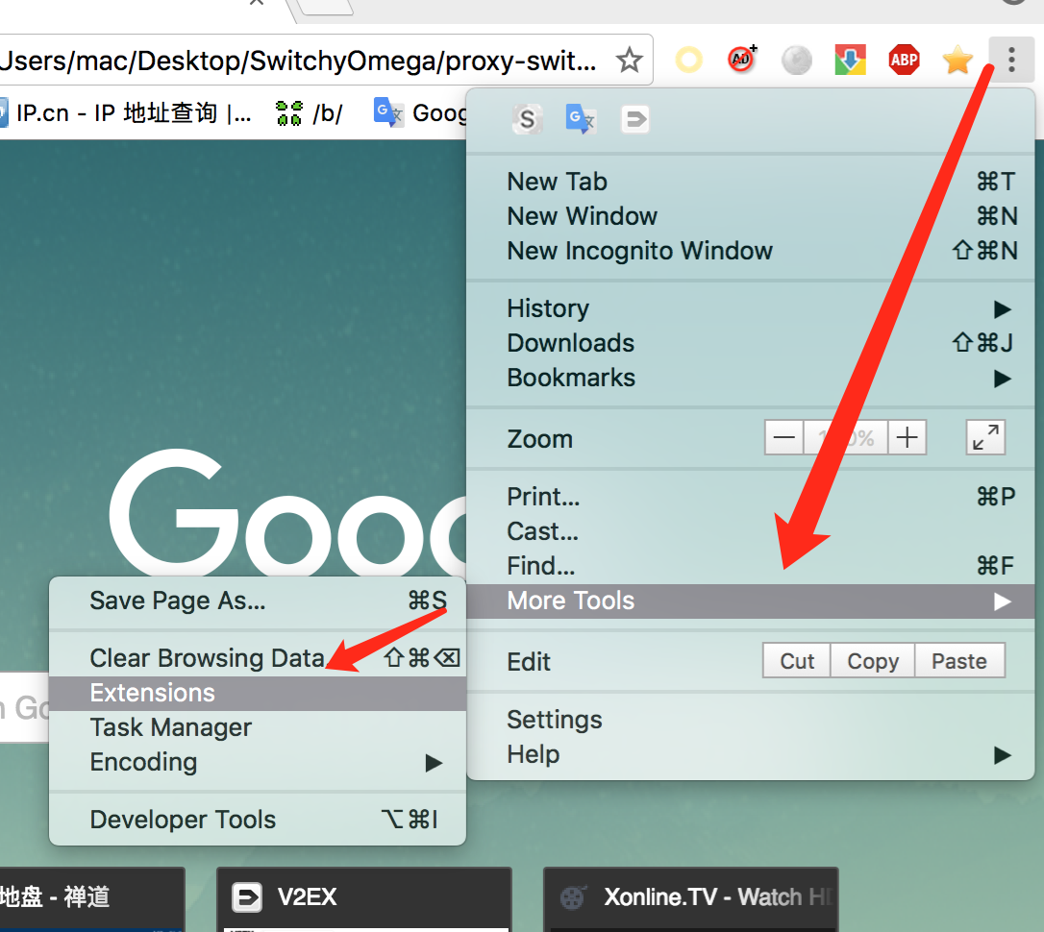

Chrome浏览器进入菜单-More Tools-Extensions

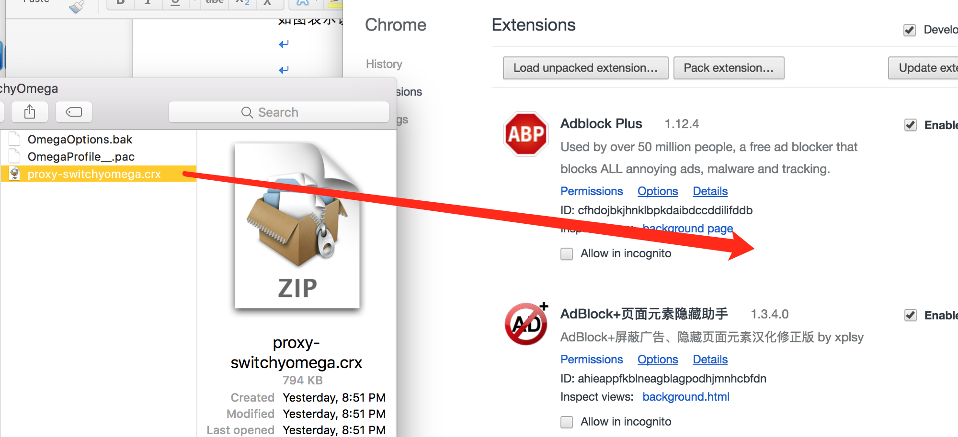

将proxy-switchyomega.crx拖进来, 确认安装

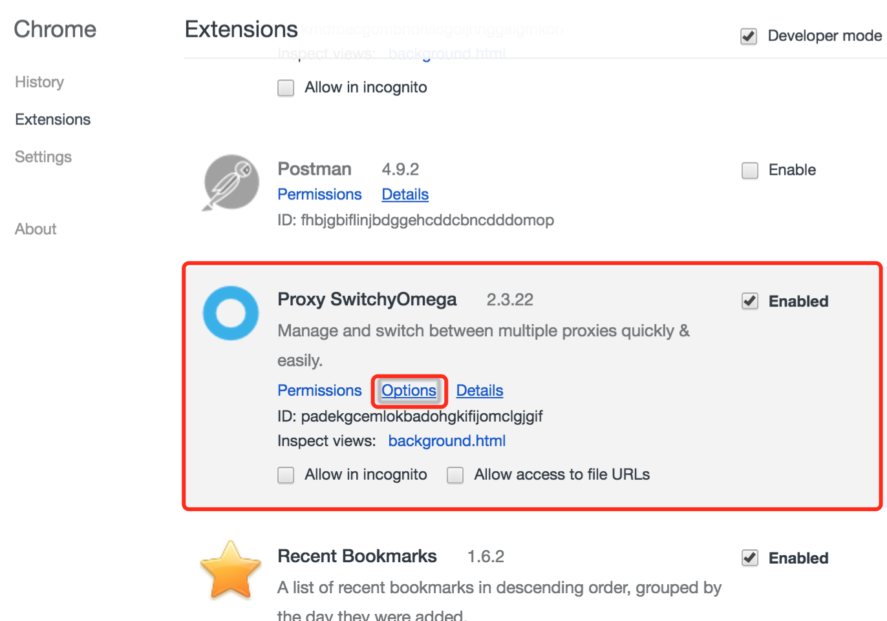

在插件中找到SwitchyOmega, 点击进入Options

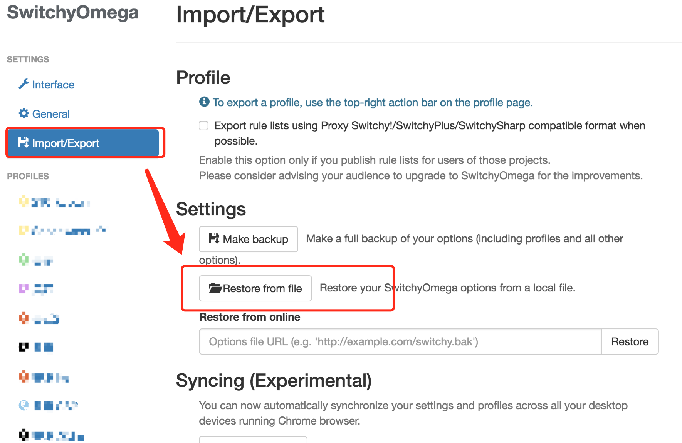

点击Import/Export->Restore from file

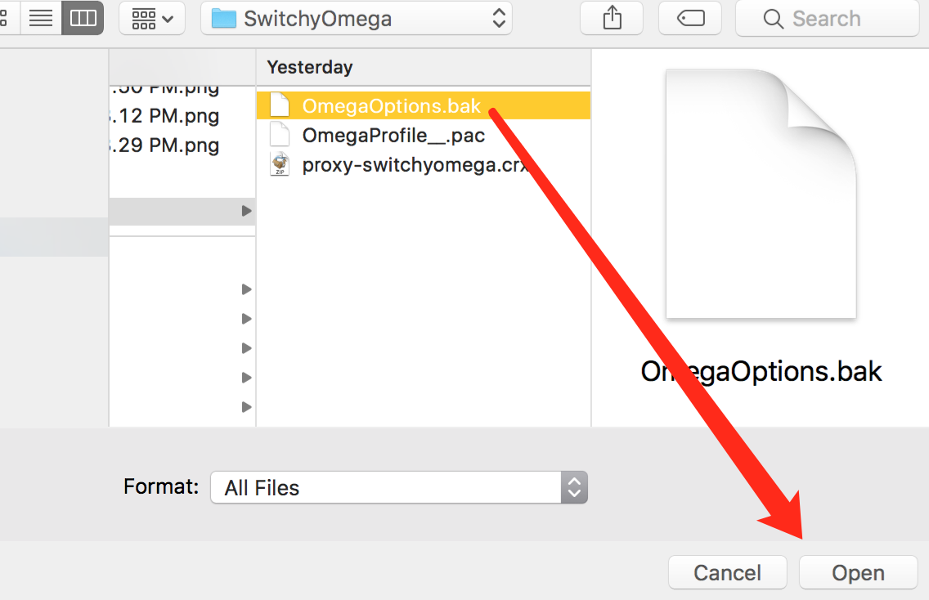

定位到OmegaOptions.bak后确定

(此时配置以导入成功)

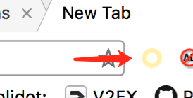

点击灰色小圈, 变成黄色开启代理

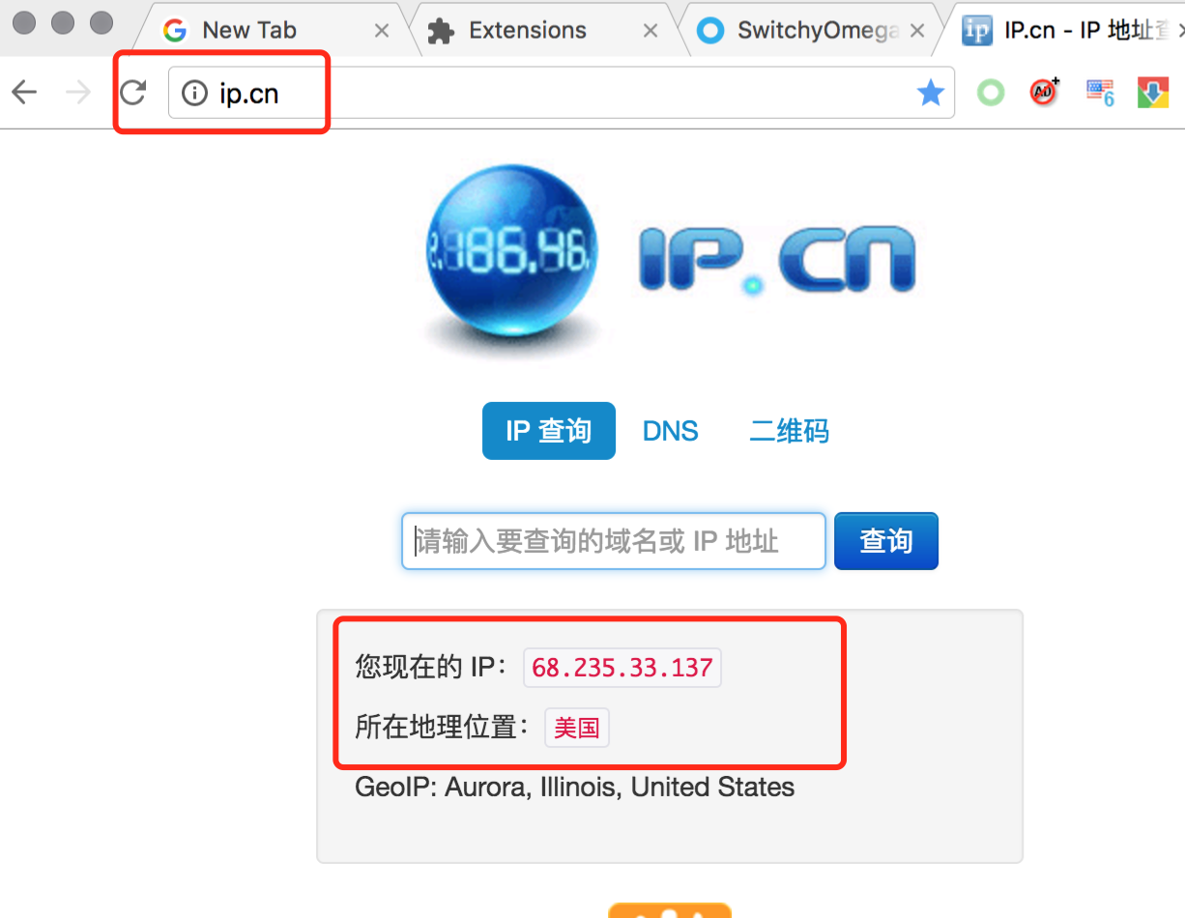

打开ip.cn 如图表示配置成功

# FinalSpeed(Linux / Mac版)加速软件安装

1. 将finalspeed_client_1.0.jar放入用户根目录

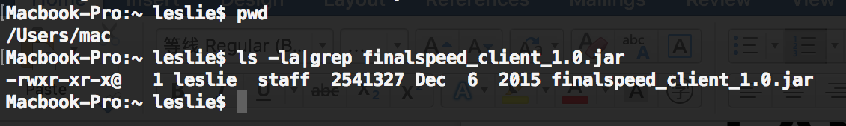

运行命令

**sudo java -jar /Users/mac/finalspeed_client_1.0.jar**

(/Users/mac为你具体的.jar路径)

**打开界面如图**

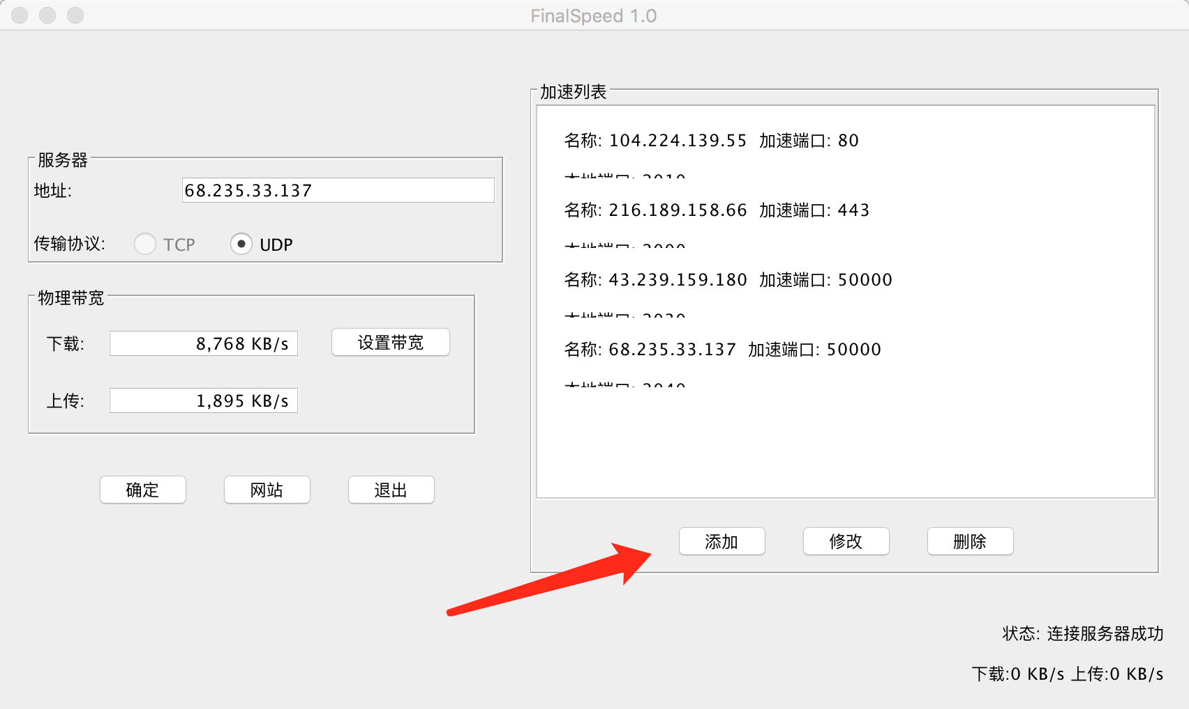

**打开后点击添加**

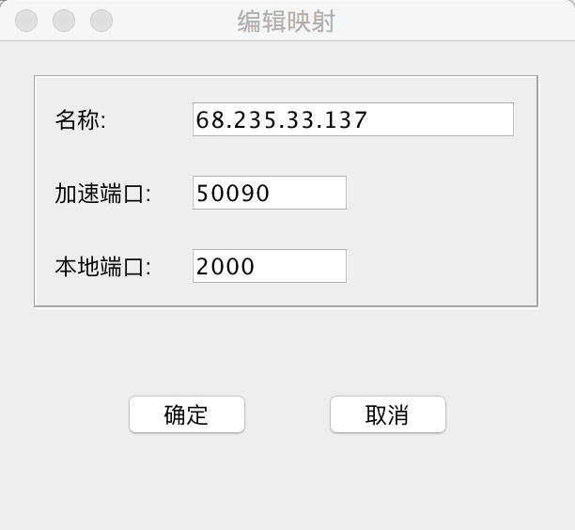

**名称随便**

**加速端口为网站所给ss配置服务器的端口**

**本地端口2000默认**

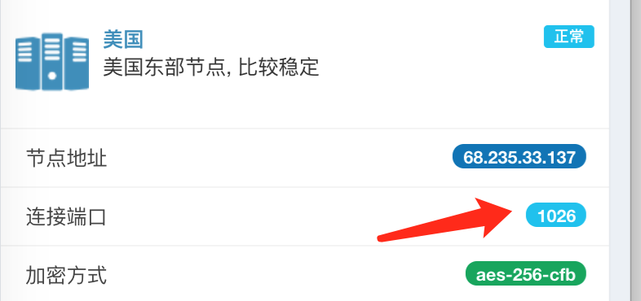

**(网站服务器端口显示的位置)**

**输入信息如图**

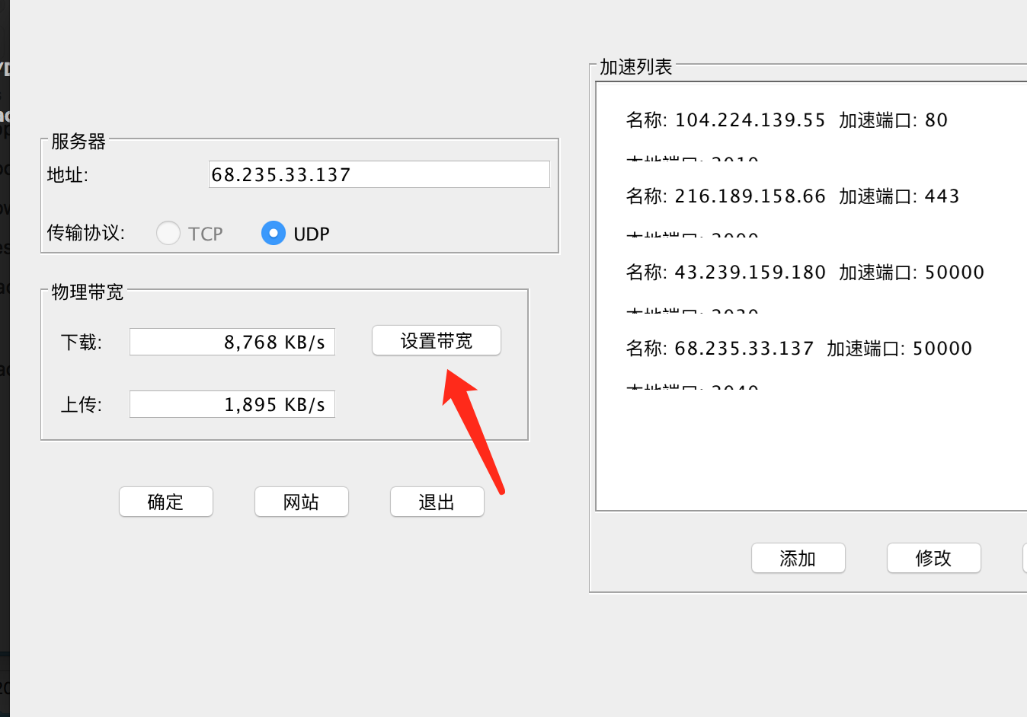

**点击设置带宽**

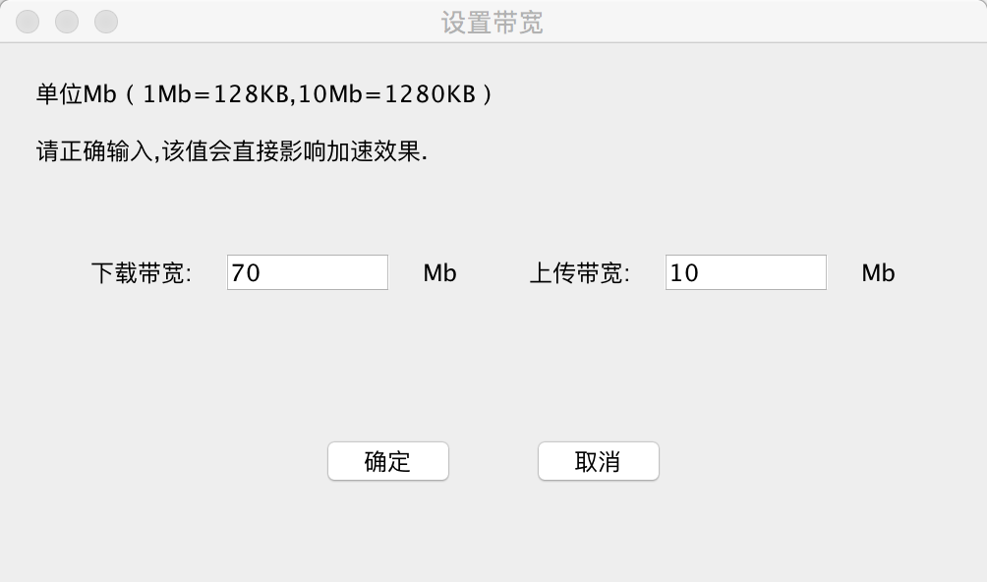

**带宽根据真实情况设置(设置过大只会浪费带宽)**

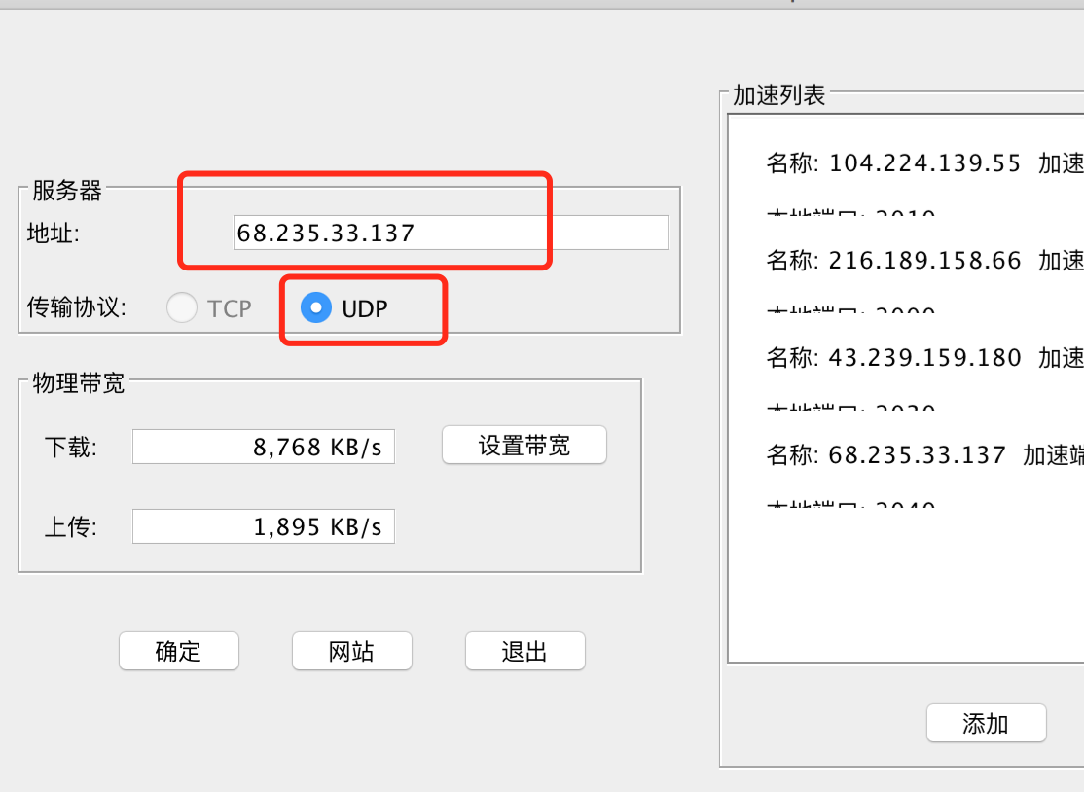

**服务器填入给的配置服务器ip地址, 传输协议选择UDP**

**(配置完成)**

**此时ss(已正确配置到FinalSpeed的设置)配合浏览器打开网页**

**(配置ss端在下面)**

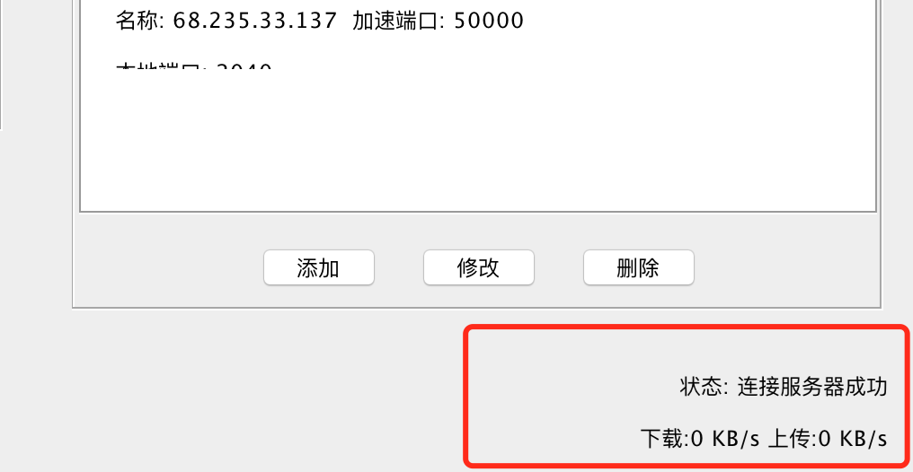

**右下角状态状态显示为连接服务器成功则表明正确连接**

**(此时FinalSpeed已配置完毕)**

**配置ss端(配合FinalSpeeds)**

nohup python /Users/mac/Desktop/shadowsocks/local.py -s 127.0.0.1 -p 2000 –l 1080 -k 8d3fa111 >/dev/null 2>&1 &

-s 为服务器地址(此处需要导流到FinalSpeed, 所以为本机地址)

-p 为服务器端口

-l 为local.py本地监听端口(浏览器指向这里)

-k 为ss密码

nohup 为deamon运行模式, 不会有日志输出, 希望看到日志输入可

以直接运行 python /Users/mac/Desktop/shadowsocks/local.py -s

127.0.0.1 -p 2000 –l 1080 -k 8d3fa111

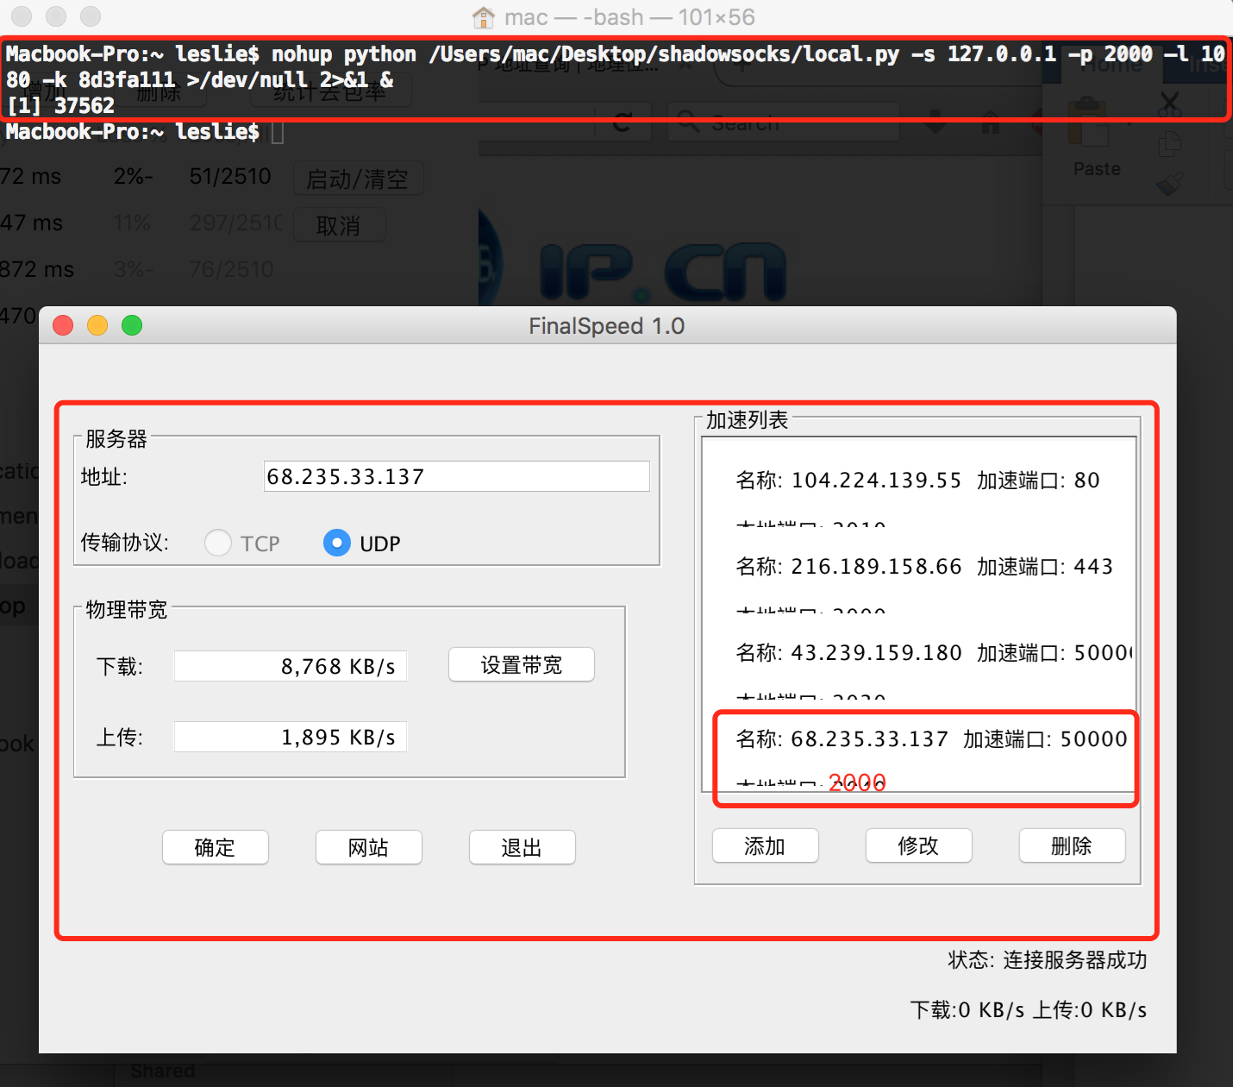

最终配置如图(ss和finalspeed)

# Android版shadowsocks安装

1. 手机端安装com.github.shadowsocks.apk
2. 打开并且配置界面如图

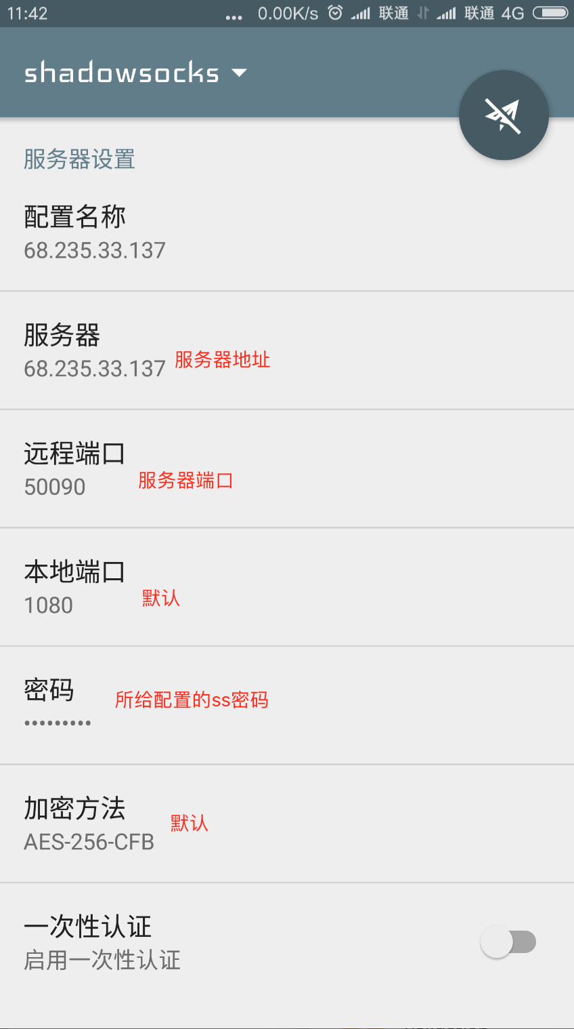

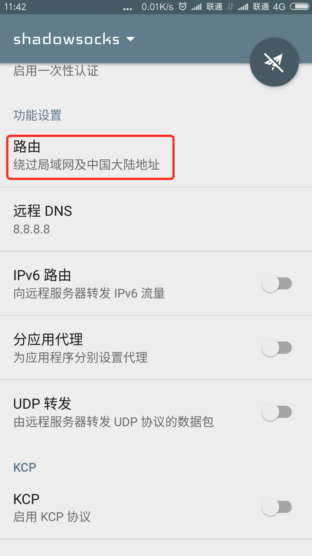

路由选择为”绕过局域网及中国大陆地址”

其他为默认

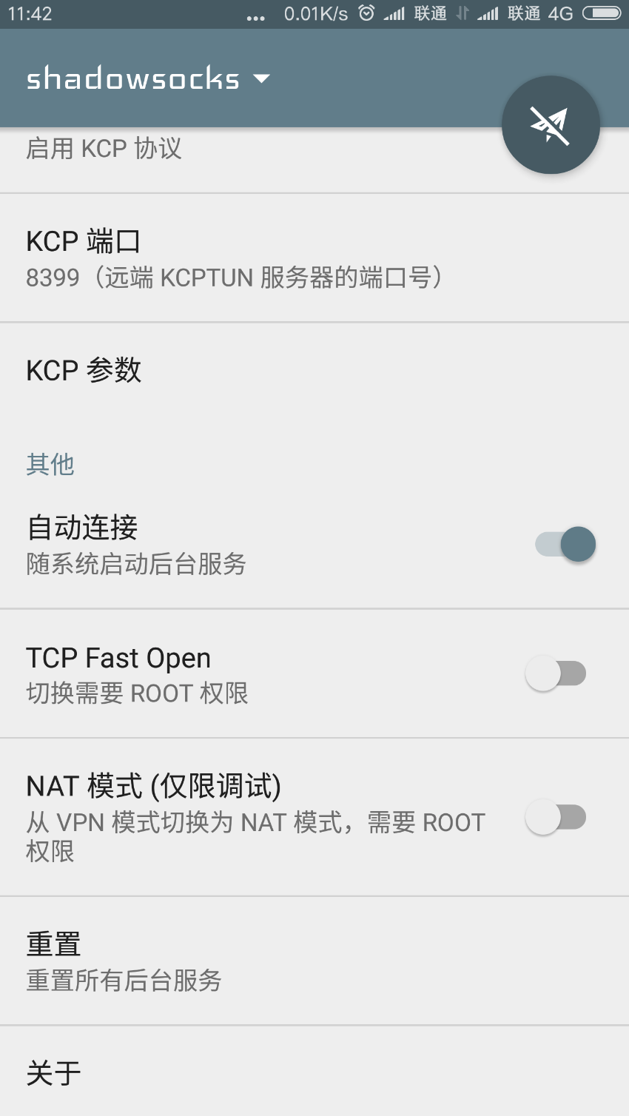

这部分全部默认

(此处已配置完毕)

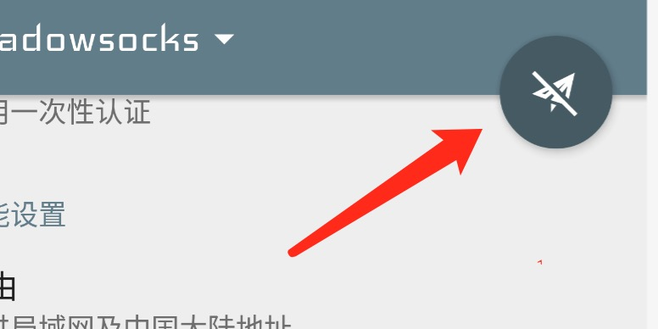

点击右上角图标

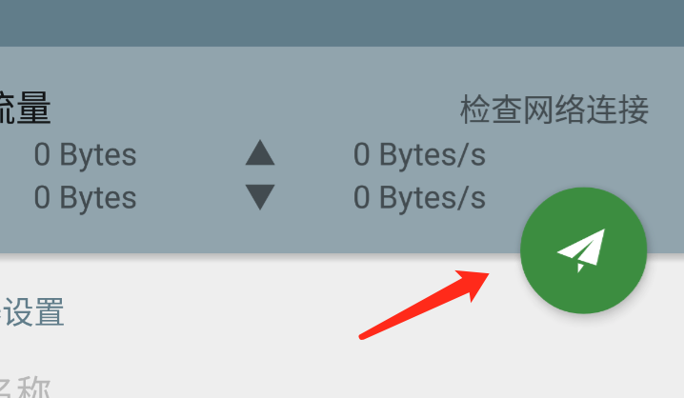

绿色表示连接成功

//测试打开google



//测试打开Google Play



# iOS版shadowsocks安装

iOS 需要在App Store搜索下载 Wingy

查看地址:

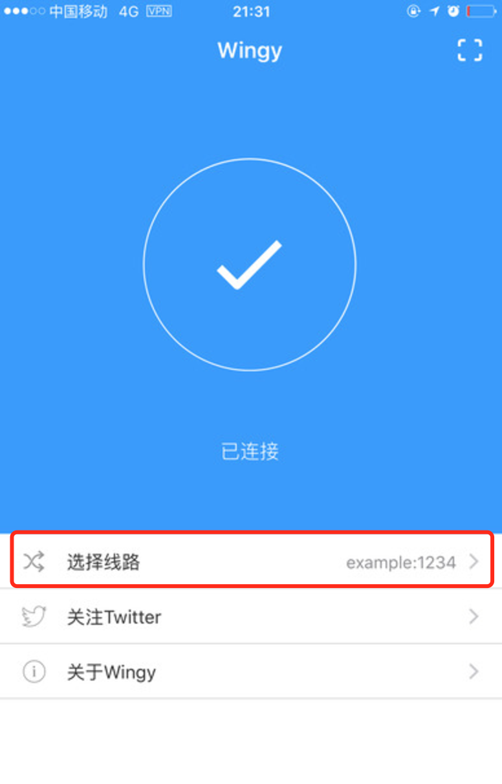

点击选择线路

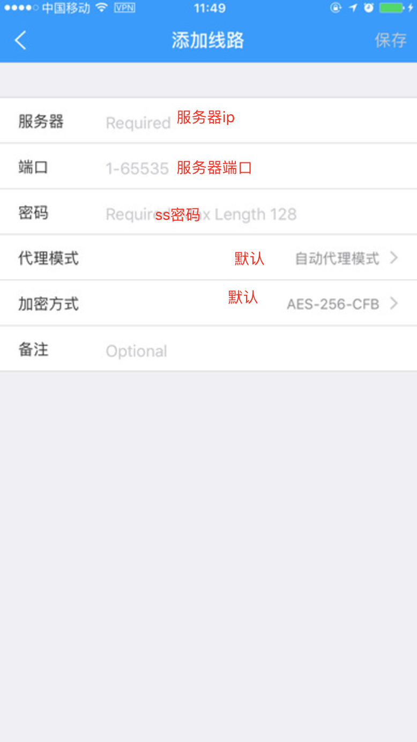

点击右上角加号进入添加线路, 配置如图

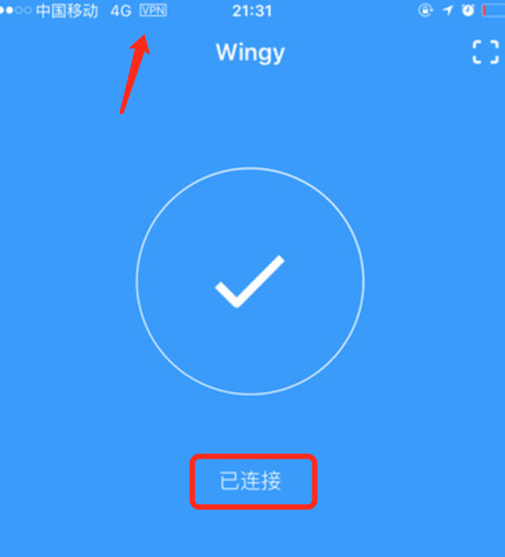

返回点击中间圆圈显示已连接且屏幕左上角出现VPN代表连接成功!